ФГБУ «Арктический и антарктический научно-исследовательский институт»
МЦД МЛ

Информационные материалы по мониторингу морского ледяного покрова Арктики и Южного Океана на основе данных ледового картирования и пассивного микроволнового зондирования SSMR-SSM/I-SSMIS-AMSR2
04.04.2016 - 12.04.2016

Контактная информация:
лаб. МЦДМЛ ААНИИ, тел. +7(812)337-3149, эл.почта: vms@aari.aq
Адрес в сети Интернет: http://wdc.aari.ru/datasets/d0042/
Содержание
Северное Полушарие 3
Рисунок 1а – Обзорная ледовая карта СЛО и повторяемость кромки за текущую неделю . 3
Рисунок 1б – Положение кромки льда и зон разреженных и сплоченных льдов СЛО за последний доступный срок на основе ледового анализа НЛЦ США 4
Рисунок 2 – Обзорная ледовая карта СЛО за текущую неделю и аналогичные периоды 2007-2014 гг. 5
Рисунок 3 – Поля распределения средневзвешенной толщины льда на основе совместной модели морского льда – океана ACNFS за текущие сутки и 2010-2014 гг. 6
Таблица 1 – Динамика изменения значений ледовитости для акваторий Северной полярной области за текущую неделю по данным наблюдений SSMR-SSM/I-SSMIS 7
Таблица 2 - Медианные значения ледовитости для Северной полярной области и 3-х меридиональных секторов за текущие 30 и 7-дневные интервалы и её аномалии от 2009-2014 гг. и интервалов 2005-2015 гг. и 1978-2015 гг. по данным наблюдений SSMR-SSM/I-SSMIS 7
Таблица 3 – Экстремальные и средние значения ледовитости для Северной полярной области и 3 меридиональных секторов за текущий 7-дневный интервал по данным наблюдений SSMR-SSM/I-SSMIS, алгоритм NASATEAM 8
Рисунок 4 – Ежедневные оценки сезонного хода ледовитости для Северной Полярной Области и её трех меридиональных секторов за период с 26.10.1978 по текущий момент времени по годам. 9
Рисунок 5 – Медианные распределения сплоченности льда за текущие 7 и 30 дневные интервалы времени и её разности относительно медианного распределения за те же промежутки за 1978-2015 и 2005-2015гг. на основе расчетов по данным SSMR-SSM/I-SSMIS,алгоритм NASATEAM . 11

Южный океан 12
Рисунок 6а – Ледовая карта Южного Океана за последний доступный срок (окраска по общей сплоченности 12
Рисунок 6б – Ледовая карта Южного Океана за последний доступный срок на (окраска по наиболее старому возрасту) 13
Рисунок 6в – Положение кромки льда и зон разреженных и сплоченных льдов Южного Океана за последний доступный срок на основе ледового анализа НЛЦ США 14
Рисунок 7 – Ежедневные оценки сезонного хода ледовитости Южного Океана и его трёх меридиональных секторов за период с 26.10.1978 по текущий момент времени по годам 15
Рисунок 8 – Медианные распределения общей сплоченности льда за текущие 7 и 30 дневные интервалы времени и её разности относительно медианного распределения за те же промежутки за периоды 1978-2015 и 2005-2015 гг. на основе расчетов по данным SSMR-SSM/I-SSMIS 15
Таблица 4 – Динамика изменения значений ледовитости для акваторий Южного океана за текущий 7-дневный интервал по данным наблюдений SSMR-SSM/I-SSMIS 16
Таблица 5 - Медианные значения ледовитости для Южного океана и 3 меридиональных секторов за текущие 30 и 7-дневные интервалы и её аномалии от 2009-2014 гг. и интервалов 2005-2015 гг. и 1978-2015 гг. по данным наблюдений SSMR-SSM/I-SSMIS, алгоритм NASATEAM……… 16
Таблица 6 – Экстремальные и средние значения ледовитости для Южного океана и 3 меридиональных секторов за текущий 7-дневный интервал по данным наблюдений SSMR-SSM/I-SSMIS, алгоритм NASATEAM 16
Приложение 1 – Статистические значения ледовитостей по отдельным акваториям Северной Полярной Области и Южного океана 17
Таблица 7 – Средние, аномалии среднего и экстремальные значения ледовитостей для Северной полярной области и её отдельных акваторий за текущие 7 и 30 дневные промежутки времени по данным наблюдений SSMR-SSM/I-SSMIS, алгоритм NASATEAM за период 1978-2015 гг. 17
Таблица 8 – Средние, аномалии среднего и экстремальные значения ледовитостей для Южного океана и его отдельных акваторий за текущие 7 и 30 дневные интервалы времени по данным наблюдений SSMR-SSM/I-SSMIS, алгоритм NASATEAM за период 1978-2015 гг. 19
Таблица 9 – Динамика изменения значений ледовитости для акваторий Северной полярной области и Южного океана за текущую неделю по данным наблюдений SSMIS 21

Характеристика исходного материала и методика расчетов 22

Северное Полушарие
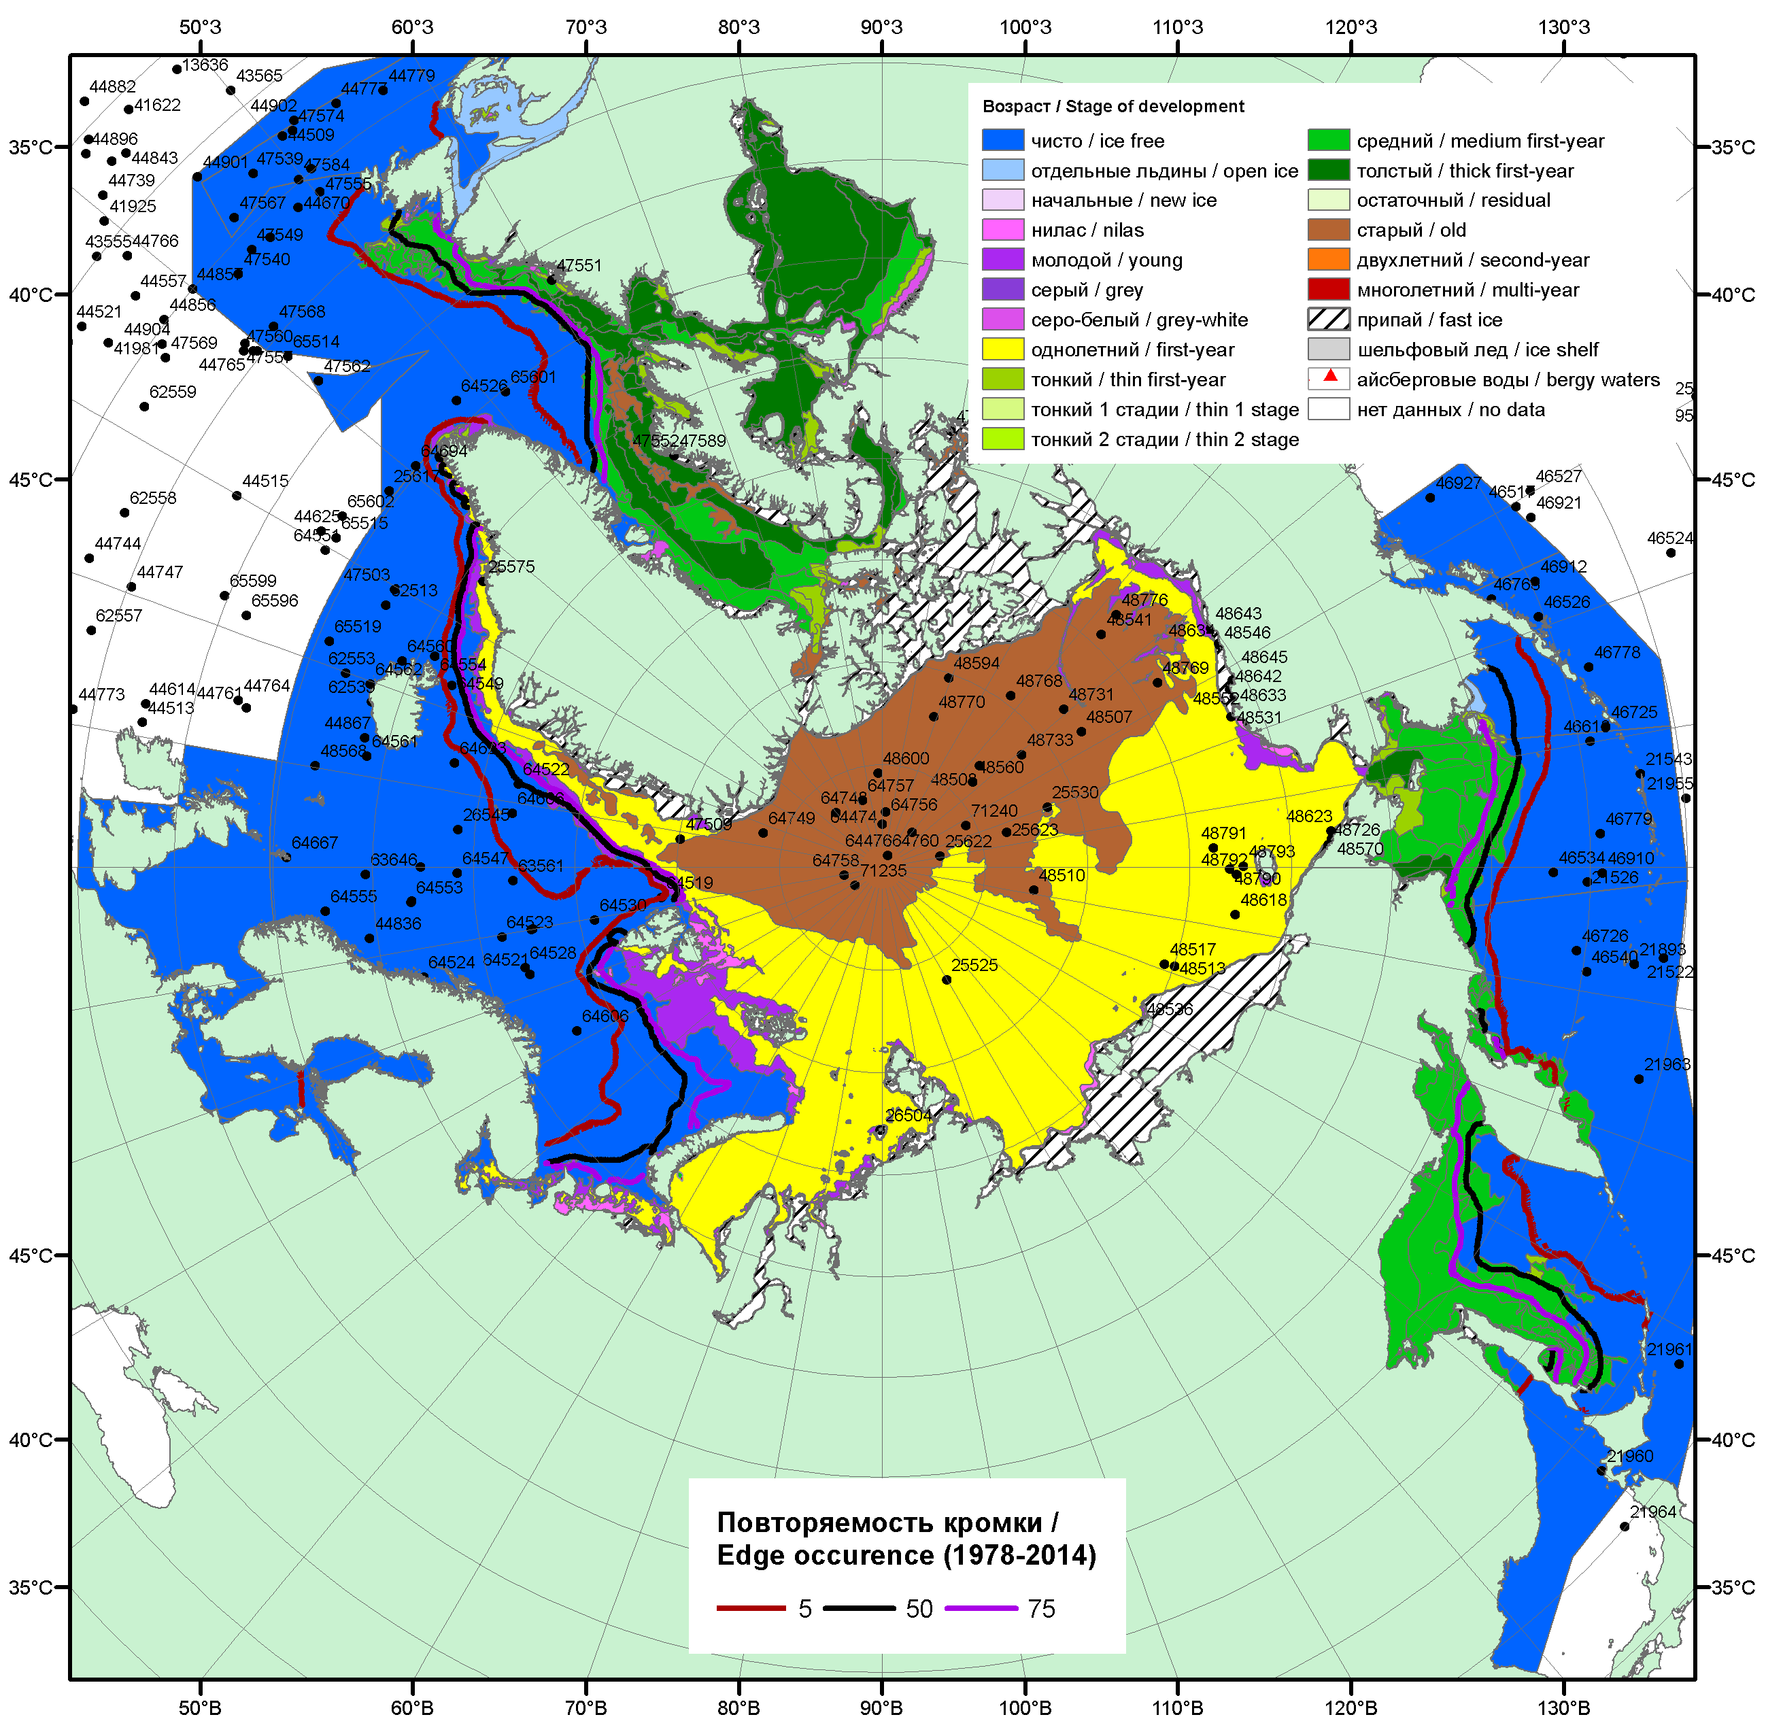

Рисунок 1а – Обзорная ледовая карта СЛО за 04.04 - 12.04.2016 г. на основе ледового анализа ААНИИ (12.04), Национального ледового центра США (07.04), Канадской ледовой службы (04.04), положение метеорологический дрейфующих буев IABP и Argos на 12.04.2016T1200+00 и повторяемость кромки за 06-10.04 за период 1979-2012 гг. по наблюдениям SSMR-SSM/I-SSMIS (алгоритм NASATEAM).

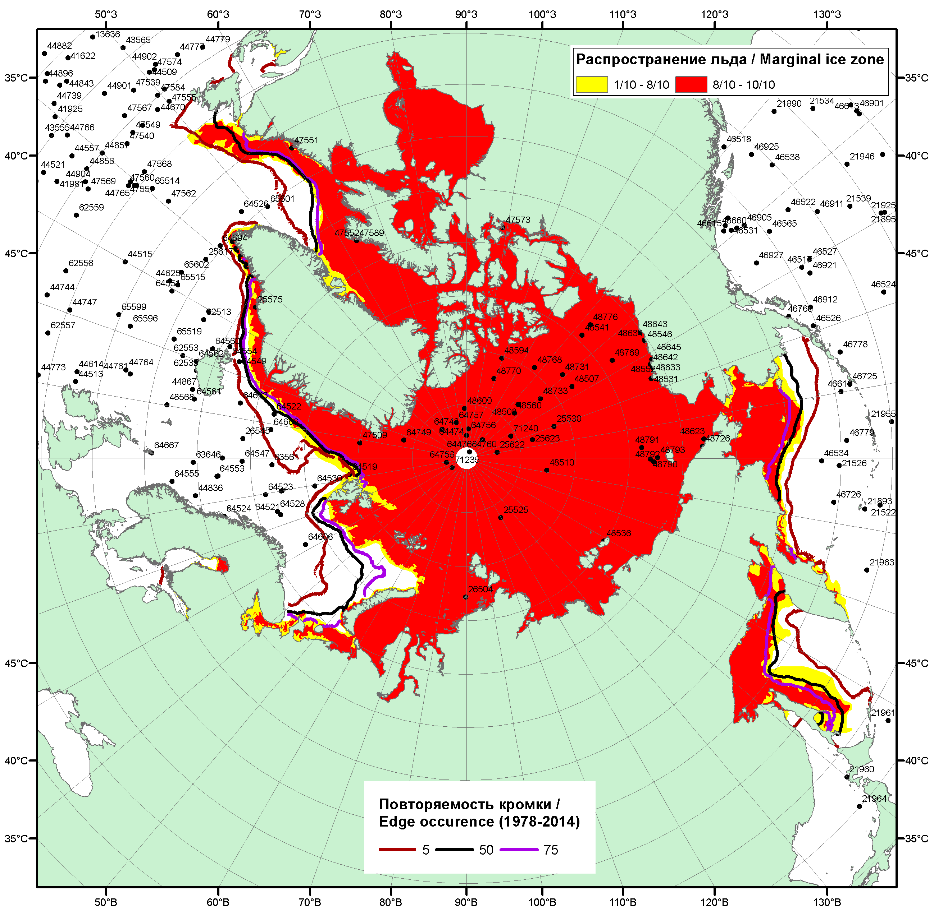

Рисунок 1б – Положение кромки льда и зон разреженных (<8/10) и сплоченных (≥8/10) льдов СЛО за 11.04.2016 г. на основе ледового анализа Национального Ледового Центра США, положение метеорологический дрейфующих буев IABP и Argos на 12.04.2016T1200+00 и повторяемость кромки за 11-15.04 за период 1979-2012 гг. по наблюдениям SSMR-SSM/I-SSMIS (алгоритм NASATEAM)/

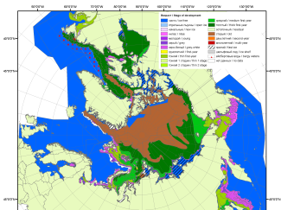 | 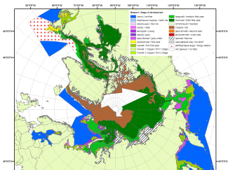 | 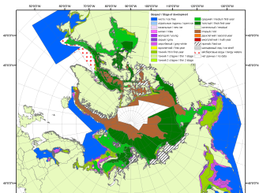
2007 | 2009 | 2010
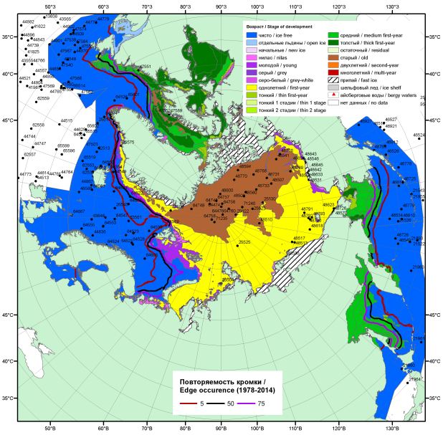  2016 |  | 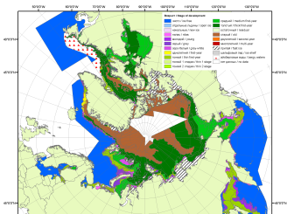
 |  | 2011
 |  | 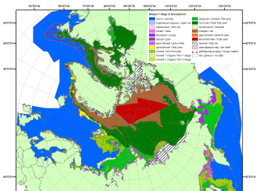
 |  | 2012
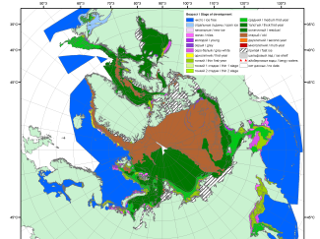 | 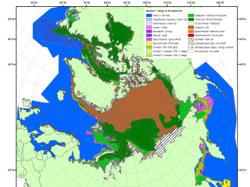 | 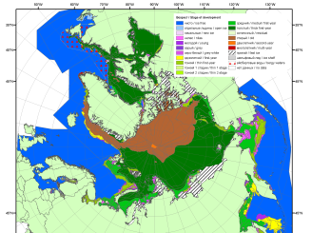
2015 | 2014 | 2013

Рисунок 2 – Обзорная ледовая карта СЛО за 04.04 - 12.04.2016 г. и аналогичные периоды 2007-2015 гг. на основе ледового анализа ААНИИ, Канадской ледовой службы и Национального ледового центра США.

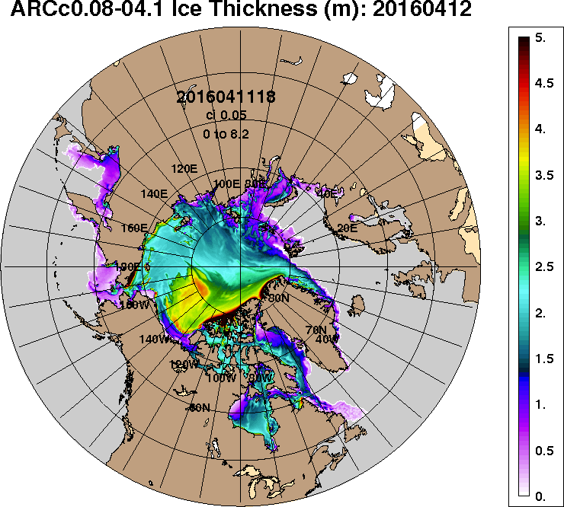 | 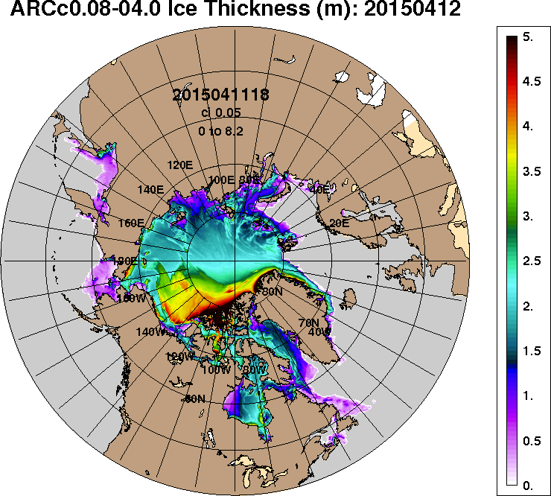
2016-04-12 | 2015-04-12
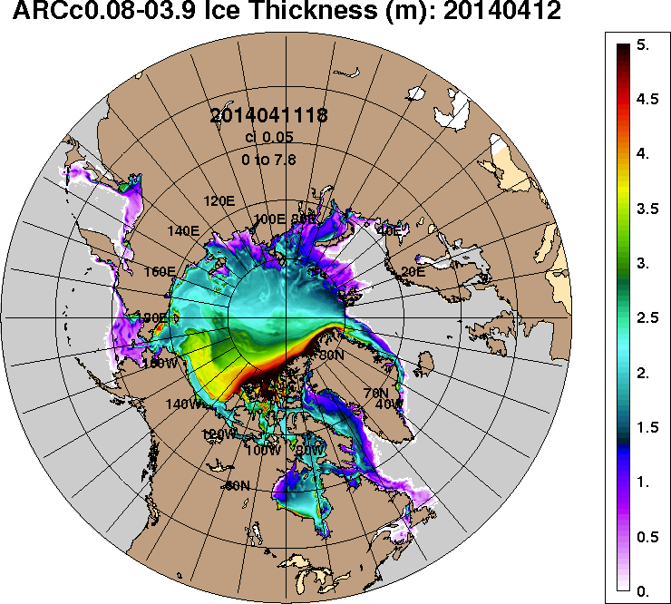 | 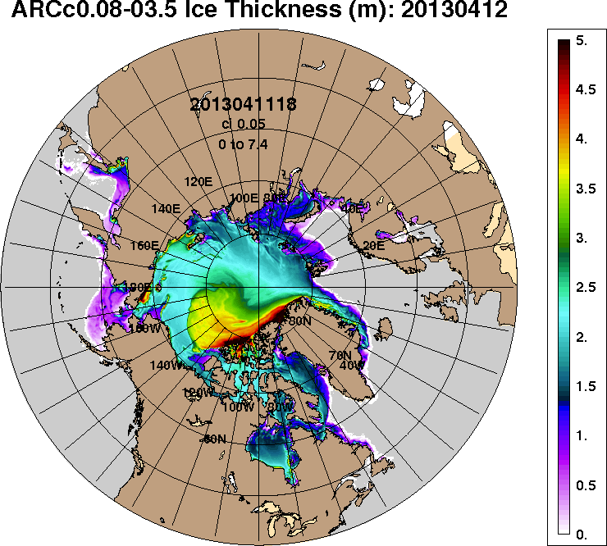
2014-04-12 | 2013-04-12
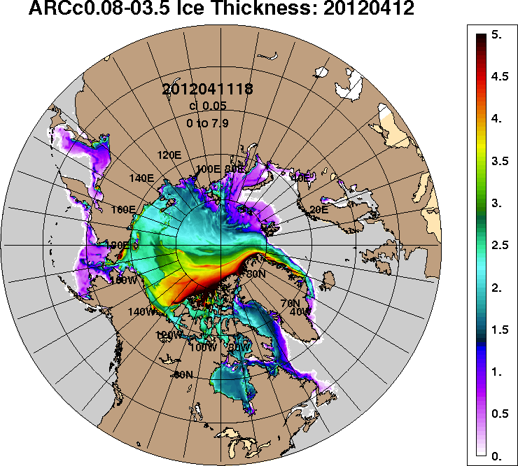 | 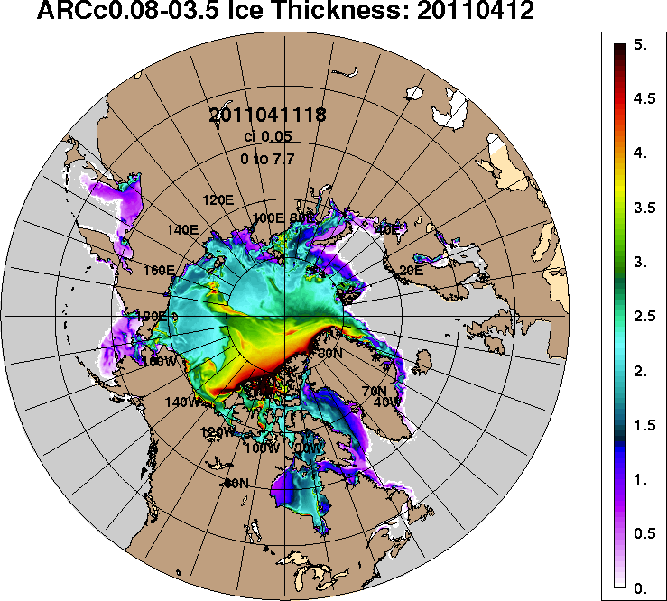
2012-04-12 | 2011-04-12
Рисунок 3 – Поля распределения средневзвешенной толщины льда на основе совместной модели морского льда – океана ACNFS (HYCOM/NCODA/CICE) 12 апреля 2016 - 2011 гг.

Таблица 1 – Динамика изменения значений ледовитости по сравнению с предыдущей неделей для морей Северной полярной области за 04 – 10 апреля 2016 г. по данным наблюдений SSMR-SSM/I-SSMIS-AMSR2
Регион | Северная полярная область | Сектор 45°W-95°E (Гренландское - Карское моря) | Сектор 95°E-170°W (моря Лаптевых - Чукотское, Берингово, Охотское) | Сектор 170°W-45°W (море Бофорта и Канадская Арктика) | Северный Ледовитый океан | Моря СМП (моря Карское-Чукотское)
Разность | -121.4 | 11.0 | -81.5 | -100.9 | 14.3 | -2.7
тыс.кв.км/сут. | -17.3 | 1.6 | -11.6 | -14.4 | 2.0 | -0.4

Таблица 2 - Медианные значения ледовитости для Северной полярной области, 3-х меридиональных секторов и моря СМП за текущие 30 и 7-дневные интервалы и её аномалии от 2011-2015 гг. и интервалов 2006-2016 гг. и 1978-2016 гг. по данным наблюдений SSMR-SSM/I-SSMIS-AMSR2, алгоритмы NASATEAM/BOOTSTRAP
Северная полярная область
Месяц | S, тыс. км² | Аномалии, тыс км²/%
 |  | 2011 г | 2012 г | 2013 г | 2014 г | 2015 г | 2006-2016гг | 1978-2016гг
11.03-10.04 | 14339.4 | -121.0 | -757.5 | -546.6 | -318.7 | 30.6 | -375.0 | -975.0
 |  | -0.8 | -5.0 | -3.7 | -2.2 | 0.2 | -2.5 | -6.4
04-10.04 | 14130.9 | -186.3 | -785.1 | -509.1 | -351.9 | 46.1 | -389.7 | -926.2
 |  | -1.3 | -5.3 | -3.5 | -2.4 | 0.3 | -2.7 | -6.2
Сектор 45°W-95°E (Гренландское - Карское моря)
Месяц | S, тыс. км² | Аномалии, тыс км²/%
 |  | 2011 г | 2012 г | 2013 г | 2014 г | 2015 г | 2006-2016гг | 1978-2016гг
11.03-10.04 | 2940.2 | -564.1 | -200.1 | -650.7 | -302.9 | -222.2 | -408.3 | -768.2
 |  | -16.1 | -6.4 | -18.1 | -9.3 | -7.0 | -12.2 | -20.7
04-10.04 | 2943.7 | -557.5 | -290.7 | -657.7 | -392.4 | -148.1 | -421.6 | -765.8
 |  | -15.9 | -9.0 | -18.3 | -11.8 | -4.8 | -12.5 | -20.6
Сектор 95°E-170°W (моря Лаптевых - Чукотское, Берингово, Охотское)
Месяц | S, тыс. км² | Аномалии, тыс км²/%
 |  | 2011 г | 2012 г | 2013 г | 2014 г | 2015 г | 2006-2016гг | 1978-2016гг
11.03-10.04 | 4878.1 | 250.5 | -324.9 | -56.6 | 199.5 | 472.4 | 108.1 | -51.3
 |  | 5.4 | -6.2 | -1.1 | 4.3 | 10.7 | 2.3 | -1.0
04-10.04 | 4735.5 | 168.5 | -354.8 | -33.8 | 209.6 | 334.0 | 79.3 | -51.3
 |  | 3.7 | -7.0 | -0.7 | 4.6 | 7.6 | 1.7 | -1.1
Сектор 170°W-45°W (море Бофорта и Канадская Арктика)
Месяц | S, тыс. км² | Аномалии, тыс км²/%
 |  | 2011 г | 2012 г | 2013 г | 2014 г | 2015 г | 2006-2016гг | 1978-2016гг
11.03-10.04 | 6509.8 | 181.3 | -243.8 | 149.5 | -226.5 | -230.9 | -85.1 | -166.5
 |  | 2.9 | -3.6 | 2.4 | -3.4 | -3.4 | -1.3 | -2.5
04-10.04 | 6401.7 | 152.6 | -189.6 | 132.4 | -219.0 | -189.8 | -92.9 | -157.7
 |  | 2.4 | -2.9 | 2.1 | -3.3 | -2.9 | -1.4 | -2.4
Северный Ледовитый океан
Месяц | S, тыс. км² | Аномалии, тыс км²/%
 |  | 2011 г | 2012 г | 2013 г | 2014 г | 2015 г | 2006-2016гг | 1978-2016гг
11.03-10.04 | 11359.3 | -429.2 | -134.5 | -521.5 | -300.0 | -229.7 | -328.6 | -631.4
 |  | -3.6 | -1.2 | -4.4 | -2.6 | -2.0 | -2.8 | -5.3
04-10.04 | 11366.0 | -452.0 | -230.7 | -542.3 | -393.3 | -148.6 | -350.5 | -643.8
 |  | -3.8 | -2.0 | -4.6 | -3.3 | -1.3 | -3.0 | -5.4
Моря СМП (моря Карское-Чукотское)
Месяц | S, тыс. км² | Аномалии, тыс км²/%
 |  | 2011 г | 2012 г | 2013 г | 2014 г | 2015 г | 2006-2016гг | 1978-2016гг
11.03-10.04 | 3016.6 | 0.4 | 20.5 | -9.3 | -8.1 | -7.1 | -4.0 | -7.0
 |  | 0.0 | 0.7 | -0.3 | -0.3 | -0.2 | -0.1 | -0.2
04-10.04 | 3017.6 | -8.3 | 25.4 | -8.3 | -8.3 | -5.5 | -4.2 | -5.9
 |  | -0.3 | 0.8 | -0.3 | -0.3 | -0.2 | -0.1 | -0.2

Таблица 3 – Экстремальные и средние значения ледовитости для Северной полярной области, 3 меридиональных секторов и моря СМП за текущий 7-дневный интервал по данным наблюдений SSMR-SSM/I-SSMIS-AMSR2, алгоритмы NASATEAM/BOOTSTRAP
Северная полярная область
Месяц | Минимальное знач. | Максимальное знач. | Среднее знач. | Медиана
04-10.04 | 14009.0  08.04.2015 | 16065.3  04.04.1982 | 15057.1 | 15114.7
Сектор 45°W-95°E (Гренландское - Карское моря)
Месяц | Минимальное знач. | Максимальное знач. | Среднее знач. | Медиана
04-10.04 | 2921.0  04.04.2016 | 4427.1  06.04.1982 | 3709.5 | 3713.9
Сектор 95°E-170°W (моря Лаптевых - Чукотское, Берингово, Охотское)
Месяц | Минимальное знач. | Максимальное знач. | Среднее знач. | Медиана
04-10.04 | 4281.1  07.04.1996 | 5350.9  04.04.1980 | 4786.8 | 4796.7
Сектор 170°W-45°W (море Бофорта и Канадская Арктика)
Месяц | Минимальное знач. | Максимальное знач. | Среднее знач. | Медиана
04-10.04 | 6195.3  09.04.2006 | 7009.9  10.04.1993 | 6559.4 | 6537.5
Северный Ледовитый океан
Месяц | Минимальное знач. | Максимальное знач. | Среднее знач. | Медиана
04-10.04 | 11350.4  10.04.2016 | 12589.1  06.04.1982 | 12009.8 | 11987.8
Моря СМП (моря Карское-Чукотское)
Месяц | Минимальное знач. | Максимальное знач. | Среднее знач. | Медиана
04-10.04 | 2971.8  09.04.1995 | 3025.9  04.04.1979 | 3023.4 | 3025.9

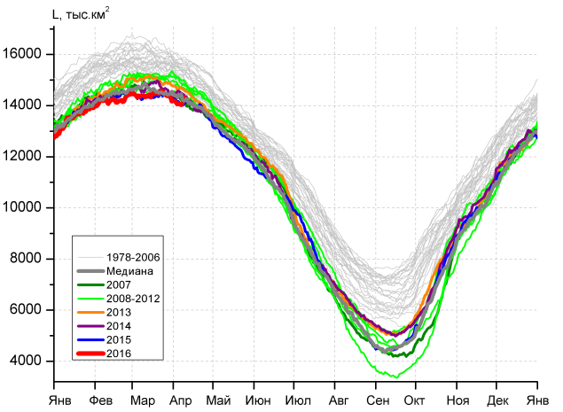 | 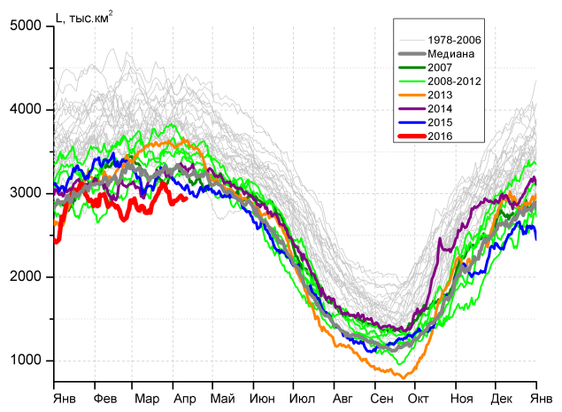
а) | б)
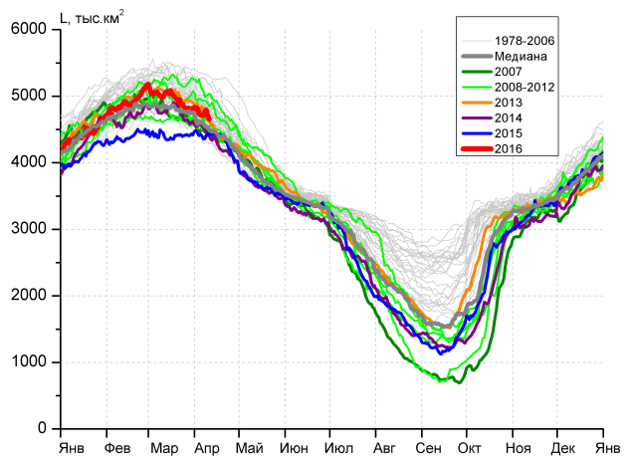 | 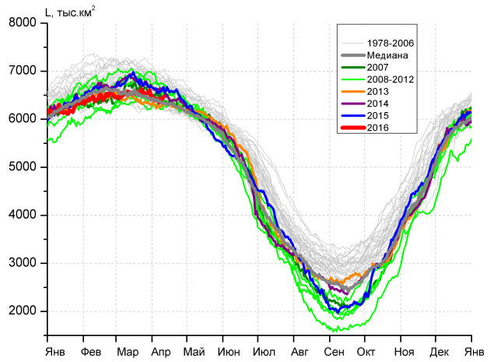
в) | г)
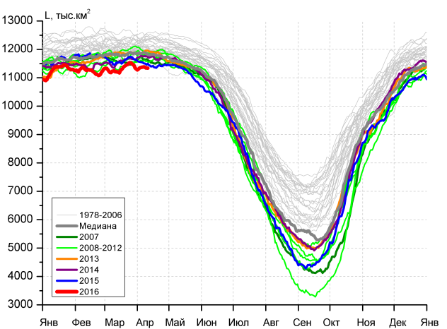 |  | 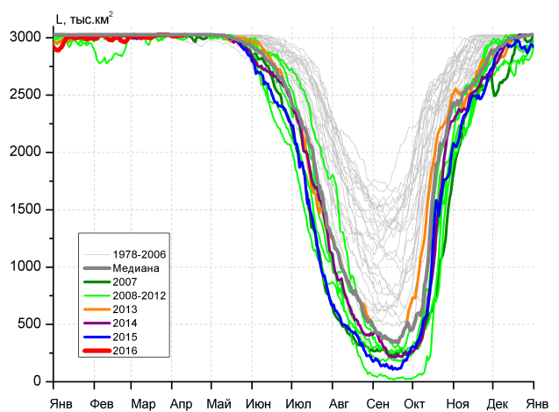
д) |  | е)

Рисунок 4 – Ежедневные оценки сезонного хода ледовитости для Северной Полярной Области и трех меридиональных секторов за период 26.10.1978 - 10.04.2016 по годам на основе расчетов по данным SSMR-SSM/I-SSMIS-AMSR2, алгоритмы NASATEAM/BOOTSTRAP: а) Северная полярная область, б) сектор 45°W-95°E (Гренландское – Карское моря), в) сектор 95°E-170°W (моря Лаптевых – Чукотское и Берингово, Охотское), г) сектор 170°W-45°W (море Бофорта и Канадская Арктика), д) Северный Ледовитый океан, е) Северный морской путь (Карское - Чукотское моря).

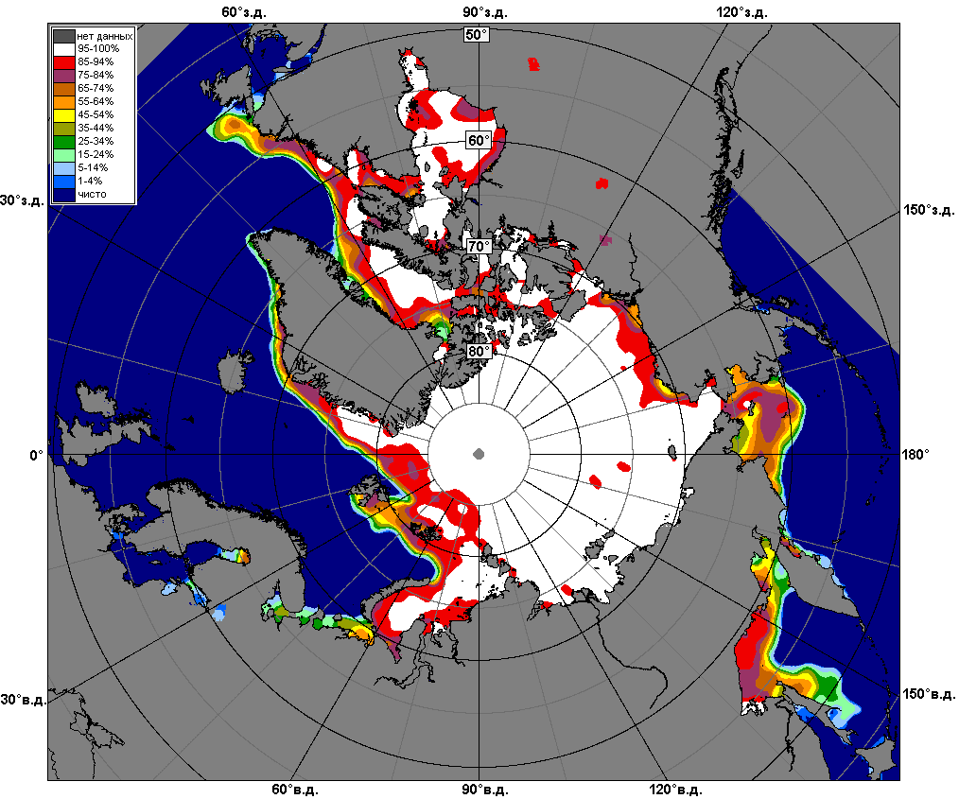 | 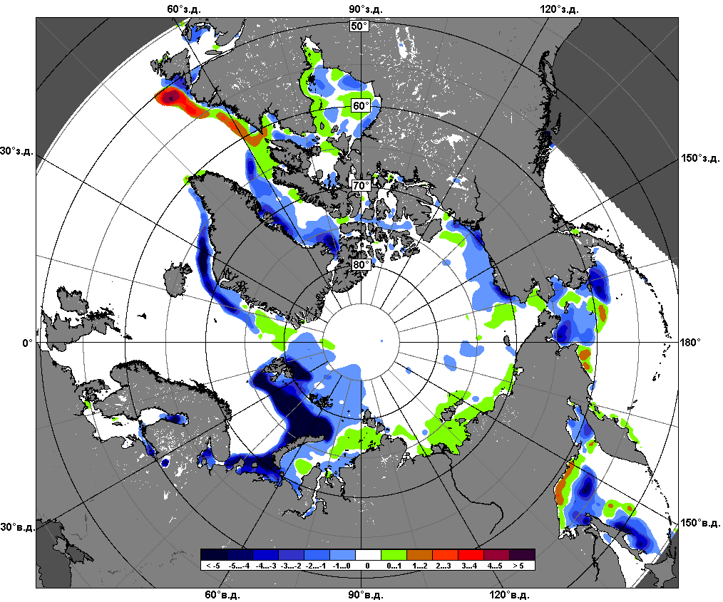 | 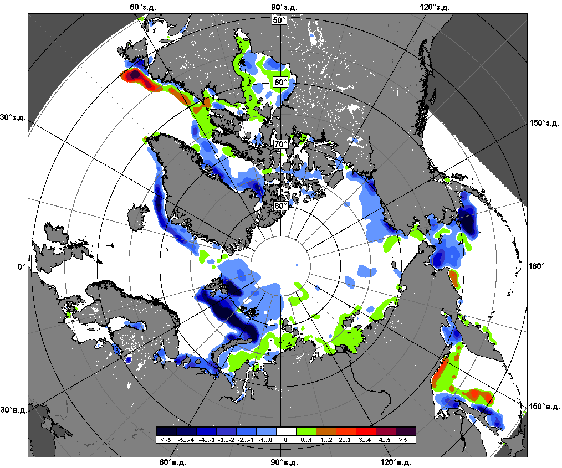
 | 04.04 – 10.04
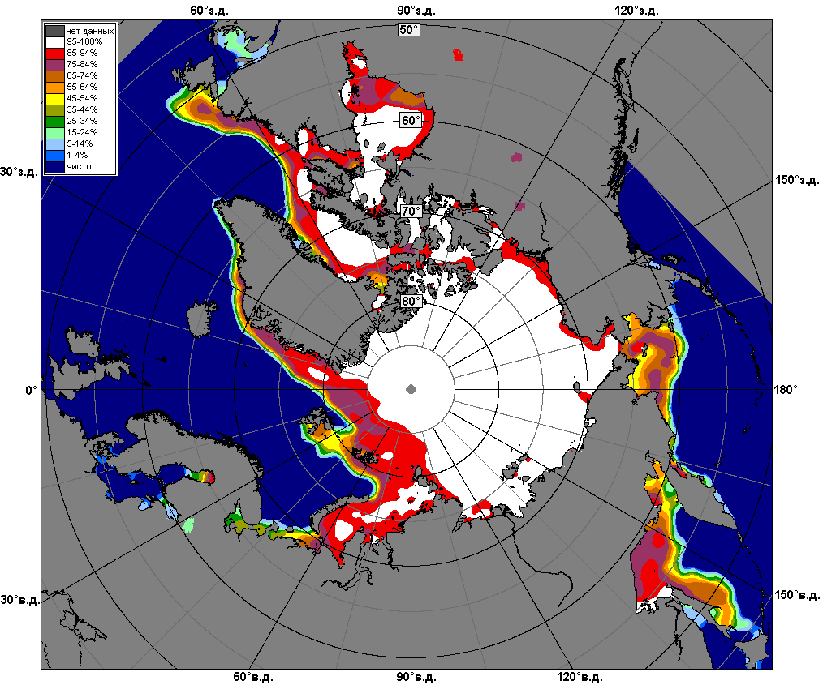 | 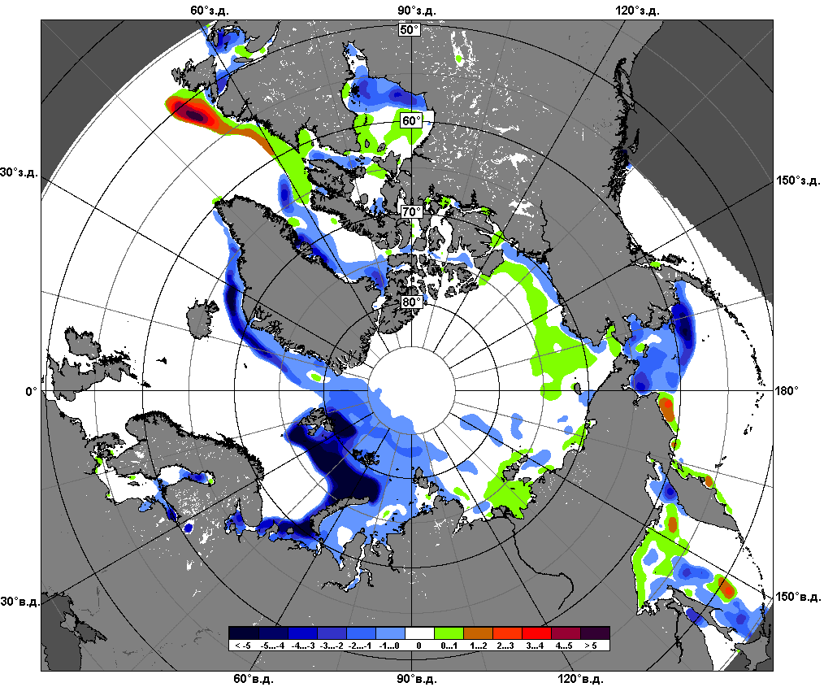 | 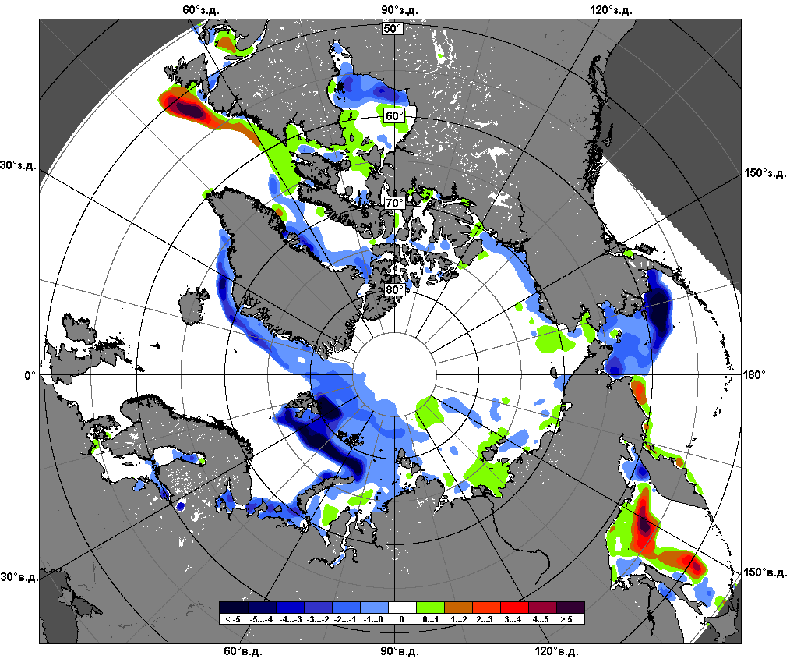
 | 11.03 – 10.04

Рисунок 5 – Медианные распределения сплоченности льда за текущие 7 и 30-дневные промежутки и её разности относительно медианного распределения за те же месяца за периоды 1979-2016 (центр) и 2006-2016 гг. (справа) на основе расчетов по данным SSMR-SSM/I-SSMIS-AMSR2, алгоритмы NASATEAM/BOOTSTRAP.

Южный океан

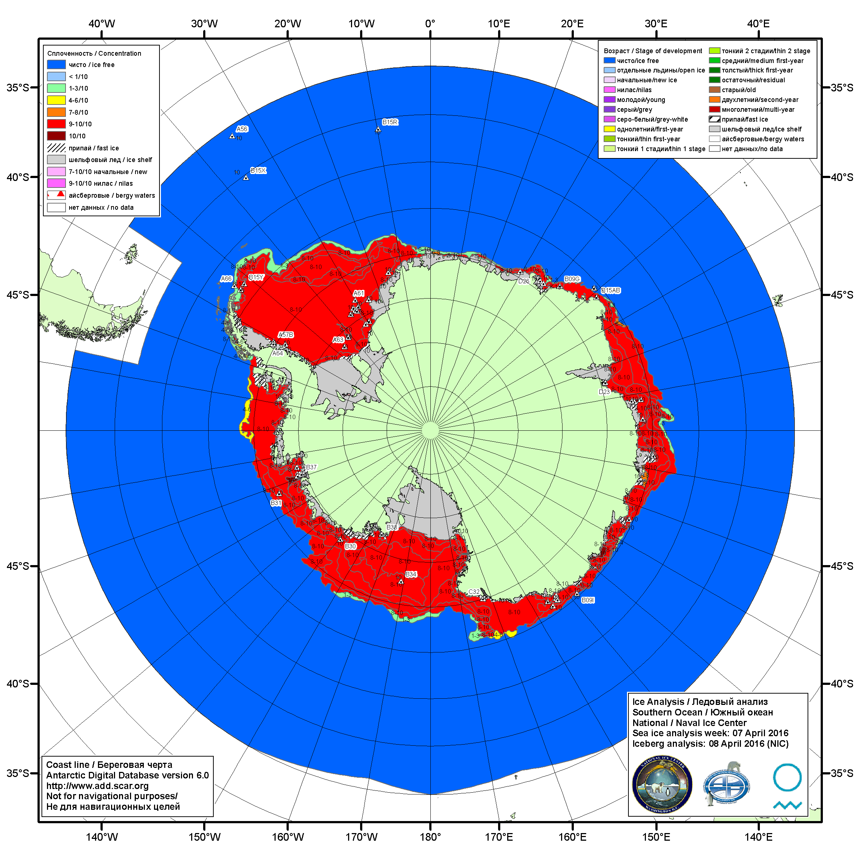

Рисунок 6а – Ледовая карта Южного океана (цветовая окраска по общей сплоченности) и расположение крупных айсбергов на основе информации совместного ледового анализа НЛЦ США, ААНИИ и НМИ (Норвегия) за 07.04.2016.

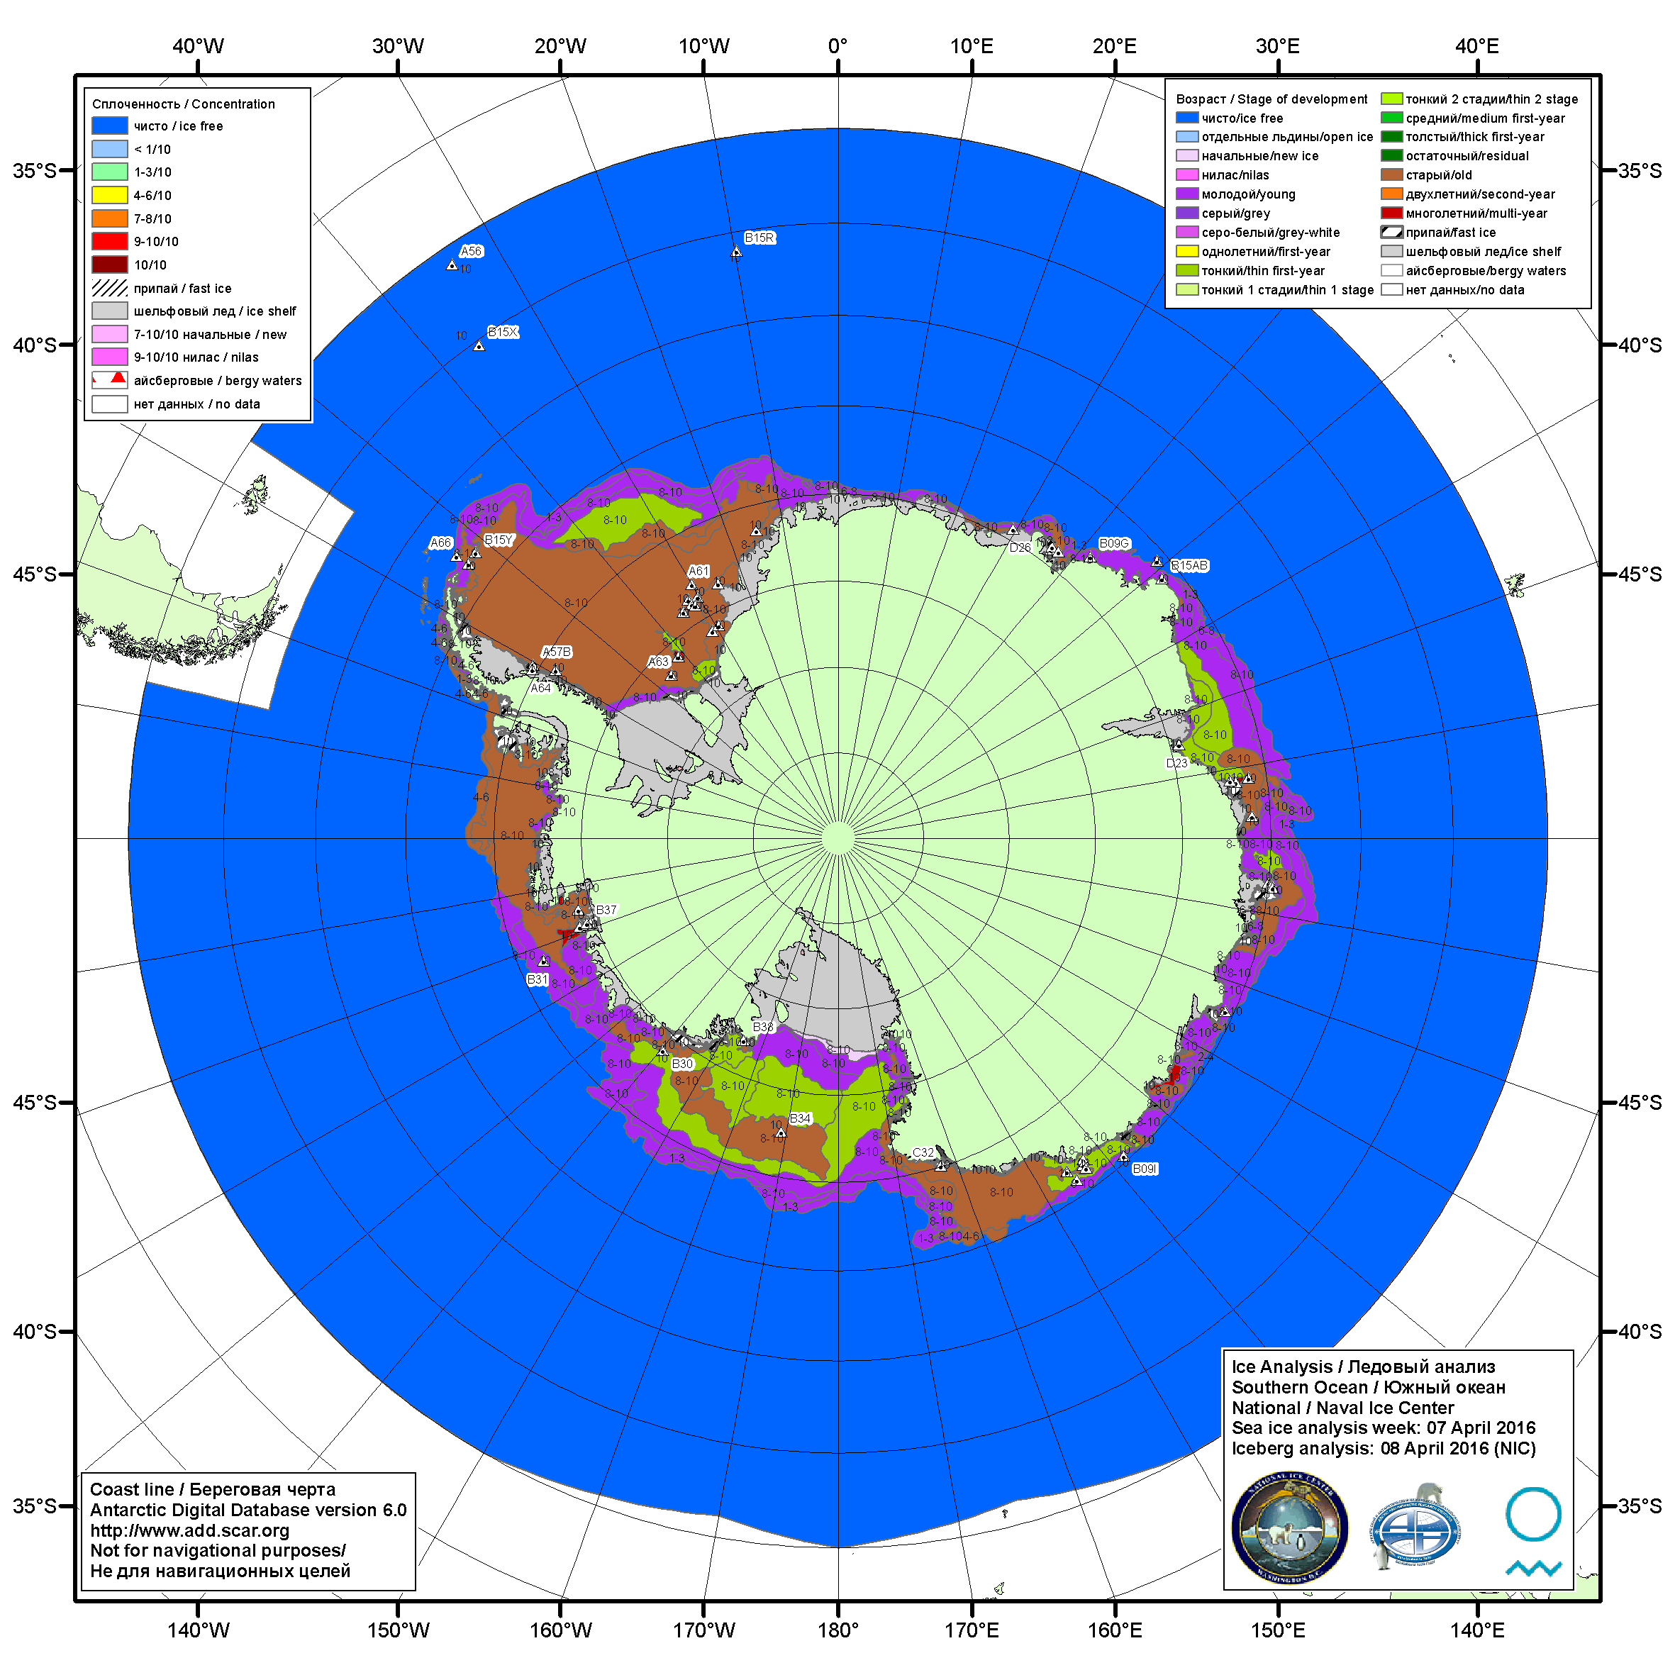

Рисунок 6б – Ледовая карта Южного океана (цветовая окраска по возрасту) и расположение крупных айсбергов на основе информации совместного ледового анализа НЛЦ США, ААНИИ и НМИ (Норвегия) за 07.04.2016.

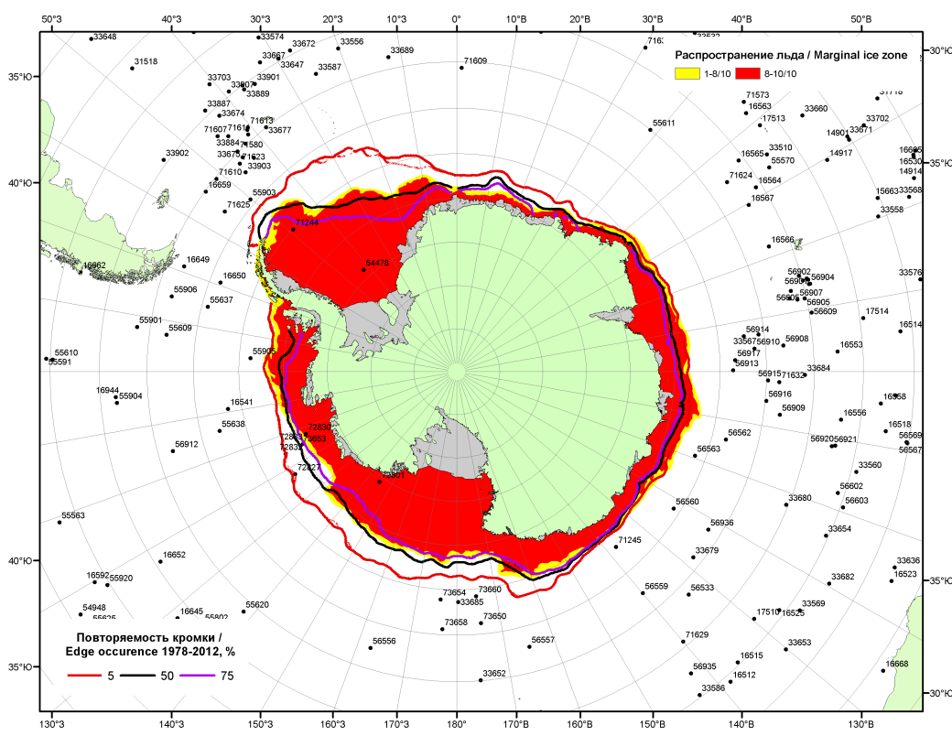

Рисунок 6в – Положение кромки льда и зон разреженных (<8/10) и сплоченных (≥8/10) льдов Южного океана за 11.04.2016 г. на основе ледового анализа Национального Ледового Центра США, положение метеорологический дрейфующих буев IABP и Argos на 12.04.2016T1200+00 и повторяемость кромки за 11-15.04 за период 1979-2012 гг. по наблюдениям SSMR-SSM/I-SSMIS (алгоритм NASATEAM)

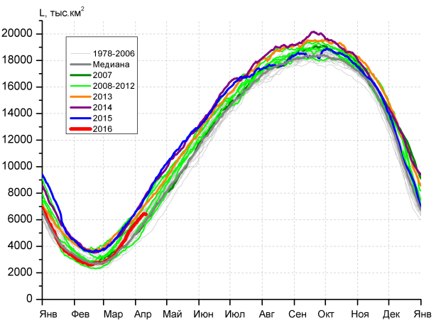 | 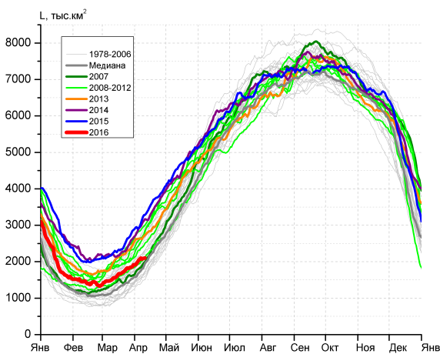
а) | б)
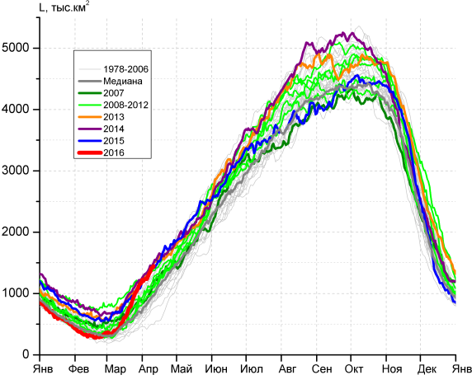 | 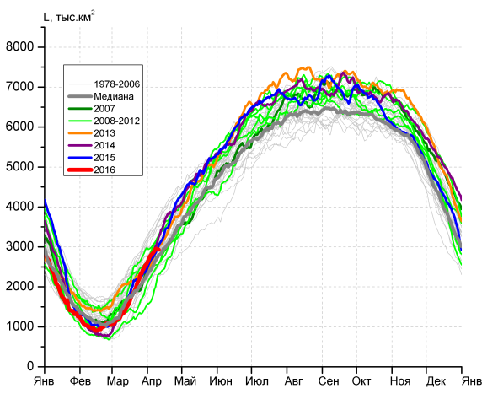
в) | г)

Рисунок 7 – Ежедневные оценки сезонного хода ледовитости Южного Океана и меридиональных секторов за период 26.10.1978 – 10.04.2016 по годам на основе расчетов по данным SSMR-SSM/I-SSMIS-AMSR2, алгоритм NASATEAM/BOOTSTRAP: а) Южный Океан, б) Атлантический сектор (60°W-30°E, море Уэдделла), в) Индоокеанский сектор (30°E-150°E, моря Космонавтов, Содружества, Моусона), г) Тихоокеанский сектор (150°E-60°W, моря Росса, Беллинсгаузена)

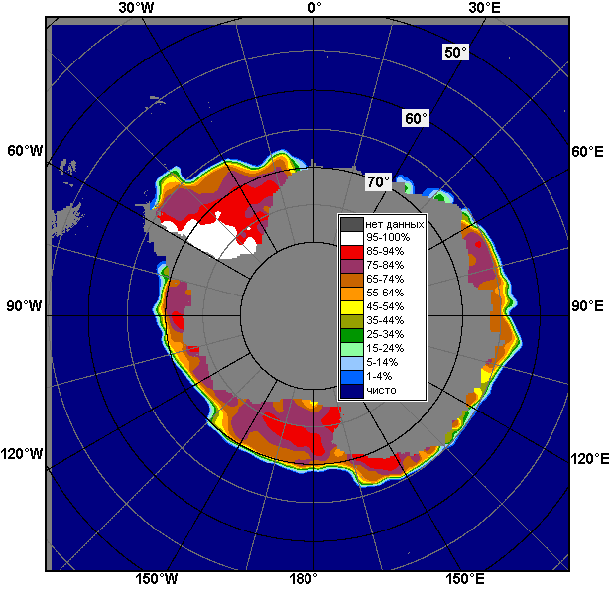 | 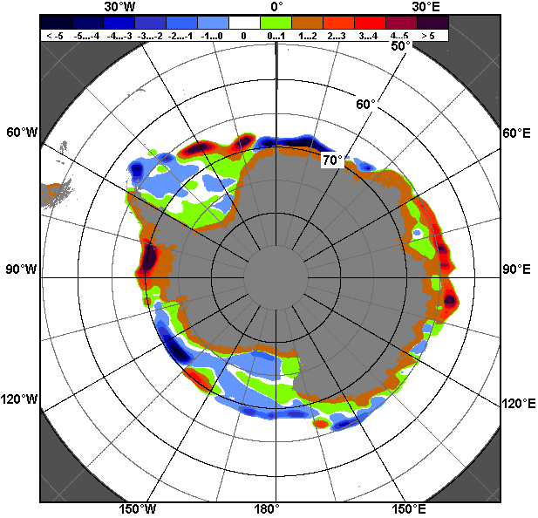 | 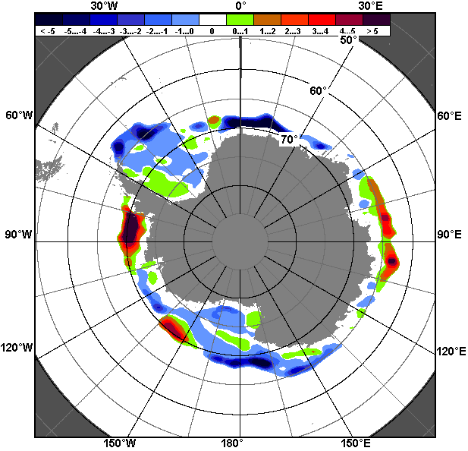
04.04 – 10.04
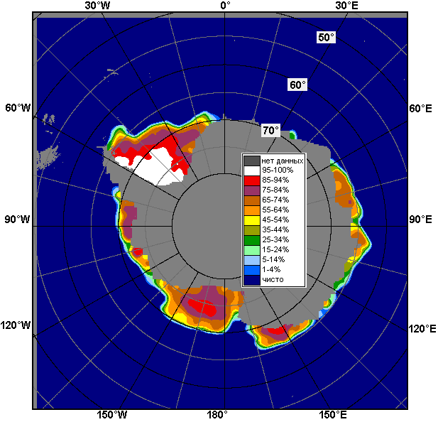 | 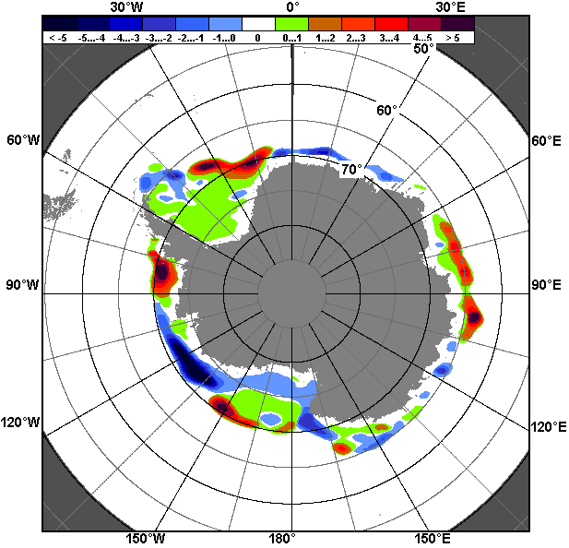 | 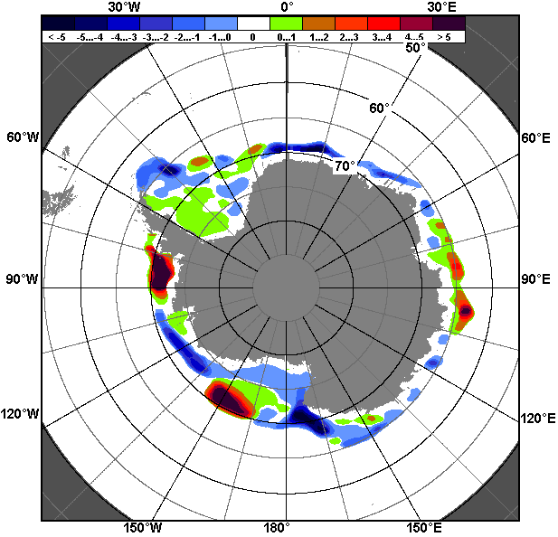
11.03 – 10.04

Рисунок 8 – Медианные распределения общей сплоченности льда за текущие 7 и 30-дневные промежутки (слева) и её разности относительно медианного распределения за тот же месяц за периоды 1978-2016 (центр) и 2006-2016 гг. (справа) на основе расчетов по данным SSMR-SSM/I-SSMIS-AMSR2, алгоритм NASATEAM/BOOTSTRAP

Таблица 4 – Динамика изменения значений ледовитости по сравнению с предыдущей неделей для морей Южного океана за 04 – 10 апреля 2016 г. по данным наблюдений SSMR-SSM/I-SSMIS
Регион | Южный Океан | Атлантический сектор | Индоокеанский сектор | Тихоокеанский сектор
Разность | 629.8 | 170.1 | 154.7 | 309.3
тыс.кв.км/сут. | 90.0 | 24.3 | 22.1 | 44.2

Таблица 5 - Медианные значения ледовитости для Южного океана и 3 меридиональных секторов за текущие 30 и 7-дневные интервалы и её аномалии от 2011-2015 гг. и интервалов 2006-2016 гг. и 1978-2016 гг. по данным наблюдений SSMR-SSM/I-SSMIS-AMSR2, алгоритм NASATEAM/BOOTSTRAP
Южный Океан
Месяц | S, тыс. км² | Аномалии, тыс км²/%
 |  | 2011 г | 2012 г | 2013 г | 2014 г | 2015 г | 2006-2016гг | 1978-2016гг
11.03-10.04 | 5002.9 | 939.5 | -310.6 | -787.6 | -906.5 | -949.7 | -144.2 | 111.8
 |  | 23.1 | -5.8 | -13.6 | -15.3 | -16.0 | -2.8 | 2.3
04-10.04 | 6271.6 | 1245.3 | 23.3 | -551.1 | -1074.3 | -947.1 | -25.8 | 283.6
 |  | 24.8 | 0.4 | -8.1 | -14.6 | -13.1 | -0.4 | 4.7
Атлантический сектор (60°W-30°E, море Уэдделла)
Месяц | S, тыс. км² | Аномалии, тыс км²/%
 |  | 2011 г | 2012 г | 2013 г | 2014 г | 2015 г | 2006-2016гг | 1978-2016гг
11.03-10.04 | 1819.5 | 75.9 | -448.3 | -530.0 | -694.2 | -835.8 | -259.4 | 6.2
 |  | 4.4 | -19.8 | -22.6 | -27.6 | -31.5 | -12.5 | 0.3
04-10.04 | 2066.6 | 72.2 | -584.0 | -579.3 | -921.8 | -1006.0 | -359.7 | -91.9
 |  | 3.6 | -22.0 | -21.9 | -30.8 | -32.7 | -14.8 | -4.3
Индоокеанский сектор (30°E-150°E, моря Космонавтов, Содружества, Моусона)
Месяц | S, тыс. км² | Аномалии, тыс км²/%
 |  | 2011 г | 2012 г | 2013 г | 2014 г | 2015 г | 2006-2016гг | 1978-2016гг
11.03-10.04 | 953.4 | 66.7 | 143.7 | -119.7 | -155.0 | -82.0 | 49.2 | 180.7
 |  | 7.5 | 17.7 | -11.2 | -14.0 | -7.9 | 5.4 | 23.4
04-10.04 | 1323.5 | 215.9 | 263.8 | -59.5 | -76.7 | -15.2 | 156.2 | 313.3
 |  | 19.5 | 24.9 | -4.3 | -5.5 | -1.1 | 13.4 | 31.0
Тихоокеанский сектор (150°E-60°W, моря Росса, Беллинсгаузена)
Месяц | S, тыс. км² | Аномалии, тыс км²/%
 |  | 2011 г | 2012 г | 2013 г | 2014 г | 2015 г | 2006-2016гг | 1978-2016гг
11.03-10.04 | 2231.0 | 797.8 | -5.1 | -136.9 | -56.0 | -31.0 | 67.0 | -74.1
 |  | 55.7 | -0.2 | -5.8 | -2.4 | -1.4 | 3.1 | -3.2
04-10.04 | 2885.8 | 961.5 | 347.8 | 91.9 | -71.5 | 78.3 | 181.6 | 66.4
 |  | 50.0 | 13.7 | 3.3 | -2.4 | 2.8 | 6.7 | 2.4

Таблица 6 – Экстремальные значения ледовитости для Южного океана и 3 меридиональных секторов за текущий 7-дневный интервал по данным наблюдений SSMR-SSM/I-SSMIS-AMSR2, алгоритм NASATEAM/BOOTSTRAP
Южный Океан
Месяц | Минимальное знач. | Максимальное знач. | Среднее знач. | Медиана
04-10.04 | 4315.5  04.04.1980 | 7749.2  10.04.2014 | 5988.0 | 5989.8
Атлантический сектор (60°W-30°E, море Уэдделла)
Месяц | Минимальное знач. | Максимальное знач. | Среднее знач. | Медиана
04-10.04 | 1369.4  06.04.1988 | 3278.5  10.04.2015 | 2158.6 | 2101.9
Индоокеанский сектор (30°E-150°E, моря Космонавтов, Содружества, Моусона)
Месяц | Минимальное знач. | Максимальное знач. | Среднее знач. | Медиана
04-10.04 | 416.6  05.04.1980 | 1469.0  10.04.2014 | 1010.2 | 1008.8
Тихоокеанский сектор (150°E-60°W, моря Росса, Беллинсгаузена)
Месяц | Минимальное знач. | Максимальное знач. | Среднее знач. | Медиана
04-10.04 | 1630.2  04.04.2011 | 3711.5  10.04.1987 | 2819.3 | 2793.5

Приложение 1 – Статистические значения ледовитостей по отдельным акваториям Северной Полярной Области и Южного океана

Таблица 7 – Средние, аномалии среднего и экстремальные значения ледовитостей для Северной полярной области и её отдельных акваторий за текущие 7-дневный (неделя) и 30-дневный промежутки времени по данным наблюдений SSMR-SSM/I-SSMIS, алгоритм NASATEAM/BOOTSTRAP за период 1978-2016 гг.
04-10.04
Регион | S, тыс. км² | Аномалии, тыс км²/% |  |  |  |  |  |  | 1978-2016гг
 |  | 2011 г | 2012 г | 2013 г | 2014 г | 2015 г | 2006-2016гг | 1978-2016гг | Минимум дата | Максимум дата | Среднее | Медиана
Сев. полярная область | 14130.9 | -186.3 | -785.1 | -509.1 | -351.9 | 46.1 | -389.7 | -926.2 | 14009.0  08.04.2015 | 16065.3  04.04.1982 | 15057.1 | 15114.7
 |  | -1.3 | -5.3 | -3.5 | -2.4 | 0.3 | -2.7 | -6.2
Сектор 45°W-95°E | 2943.7 | -557.5 | -290.7 | -657.7 | -392.4 | -148.1 | -421.6 | -765.8 | 2921.0  04.04.2016 | 4427.1  06.04.1982 | 3709.5 | 3713.9
 |  | -15.9 | -9.0 | -18.3 | -11.8 | -4.8 | -12.5 | -20.6
Гренландское море | 662.2 | -60.5 | -89.0 | -126.8 | -47.4 | 2.9 | -62.0 | -155.8 | 614.6  07.04.2016 | 1094.4  06.04.1982 | 818.0 | 773.3
 |  | -8.4 | -11.8 | -16.1 | -6.7 | 0.4 | -8.6 | -19.0
Баренцево море | 404.2 | -298.1 | -117.5 | -306.4 | -257.6 | -93.2 | -217.9 | -396.4 | 350.8  10.04.2016 | 1140.8  10.04.1979 | 800.5 | 818.4
 |  | -42.4 | -22.5 | -43.1 | -38.9 | -18.7 | -35.0 | -49.5
Карское море | 830.8 | -8.4 | 25.4 | -8.4 | -8.4 | -5.5 | -4.2 | -6.0 | 785.1  09.04.1995 | 839.2  04.04.1979 | 836.8 | 839.2
 |  | -1.0 | 3.1 | -1.0 | -1.0 | -0.7 | -0.5 | -0.7
Сектор 95°E-170°W | 4735.5 | 168.5 | -354.8 | -33.8 | 209.6 | 334.0 | 79.3 | -51.3 | 4281.1  07.04.1996 | 5350.9  04.04.1980 | 4786.8 | 4796.7
 |  | 3.7 | -7.0 | -0.7 | 4.6 | 7.6 | 1.7 | -1.1
Море Лаптевых | 674.3 | 0.0 | 0.0 | 0.0 | 0.0 | 0.0 | 0.0 | 0.0 | 674.3  04.04.1979 | 674.3  04.04.1979 | 674.3 | 674.3
 |  | 0.0 | 0.0 | 0.0 | 0.0 | 0.0 | 0.0 | 0.0
Восточно-Сибирское море | 915.1 | 0.0 | 0.0 | 0.0 | 0.0 | 0.0 | 0.0 | 0.0 | 905.1  04.04.1988 | 915.1  04.04.1979 | 915.1 | 915.1
 |  | 0.0 | 0.0 | 0.0 | 0.0 | 0.0 | 0.0 | 0.0
Чукотское море | 597.3 | 0.0 | 0.0 | 0.0 | 0.0 | 0.0 | 0.0 | 0.0 | 597.3  04.04.1979 | 597.3  04.04.1979 | 597.3 | 597.3
 |  | 0.0 | 0.0 | 0.0 | 0.0 | 0.0 | 0.0 | 0.0
Берингово море | 677.0 | 22.1 | -397.7 | -186.9 | 5.7 | 118.4 | -129.0 | -59.6 | 410.3  04.04.1996 | 1096.8  06.04.2012 | 736.6 | 740.6
 |  | 3.4 | -37.0 | -21.6 | 0.8 | 21.2 | -16.0 | -8.1
Сектор 170°W-45°W | 6401.7 | 152.6 | -189.6 | 132.4 | -219.0 | -189.8 | -92.9 | -157.7 | 6195.3  09.04.2006 | 7009.9  10.04.1993 | 6559.4 | 6537.5
 |  | 2.4 | -2.9 | 2.1 | -3.3 | -2.9 | -1.4 | -2.4
Море Бофорта | 486.6 | 0.0 | 0.0 | 0.0 | 0.0 | 0.0 | 0.0 | 0.0 | 485.9  04.04.1990 | 486.6  04.04.1979 | 486.6 | 486.6
 |  | 0.0 | 0.0 | 0.0 | 0.0 | 0.0 | 0.0 | 0.0
Гудзонов залив | 837.0 | -1.7 | -0.6 | -2.0 | -2.0 | 0.0 | -1.5 | -1.8 | 834.4  06.04.2012 | 839.0  04.04.1979 | 838.8 | 839.0
 |  | -0.2 | -0.1 | -0.2 | -0.2 | 0.0 | -0.2 | -0.2
Море Лабрадор | 314.4 | 197.1 | 57.0 | 136.9 | 6.1 | -8.1 | 69.3 | 39.0 | 94.3  04.04.2011 | 522.7  04.04.1983 | 275.4 | 266.4
 |  | 168.1 | 22.2 | 77.1 | 2.0 | -2.5 | 28.3 | 14.2
Дейвисов пролив | 465.7 | 8.1 | -36.6 | 78.3 | -83.5 | -78.4 | -1.7 | -29.3 | 339.4  08.04.2005 | 660.5  10.04.1983 | 495.0 | 479.1
 |  | 1.8 | -7.3 | 20.2 | -15.2 | -14.4 | -0.4 | -5.9
Канадский архипелаг | 1189.1 | 4.3 | 0.1 | -1.0 | -1.0 | -1.0 | -0.3 | -0.8 | 1177.7  04.04.2011 | 1190.1  04.04.1979 | 1189.9 | 1190.1
 |  | 0.4 | 0.0 | -0.1 | -0.1 | -0.1 | 0.0 | -0.1
11.03-10.04
Регион | S, тыс. км² | Аномалии, тыс км²/% |  |  |  |  |  |  | 1978-2016гг
 |  | 2011 г | 2012 г | 2013 г | 2014 г | 2015 г | 2006-2016гг | 1978-2016гг | Минимум дата | Максимум дата | Среднее | Медиана
Сев. полярная область | 14339.4 | -121.0 | -757.5 | -546.6 | -318.7 | 30.6 | -375.0 | -975.0 | 14009.0  08.04.2015 | 16657.7  19.03.1979 | 15314.4 | 15381.3
 |  | -0.8 | -5.0 | -3.7 | -2.2 | 0.2 | -2.5 | -6.4
Сектор 45°W-95°E | 2940.2 | -564.1 | -200.1 | -650.7 | -302.9 | -222.2 | -408.3 | -768.2 | 2769.8  13.03.2016 | 4583.5  19.03.1979 | 3708.4 | 3723.2
 |  | -16.1 | -6.4 | -18.1 | -9.3 | -7.0 | -12.2 | -20.7
Гренландское море | 630.3 | -105.0 | -73.8 | -116.3 | -59.4 | -37.4 | -79.8 | -185.7 | 575.4  12.03.2016 | 1094.4  06.04.1982 | 816.0 | 789.8
 |  | -14.3 | -10.5 | -15.6 | -8.6 | -5.6 | -11.2 | -22.8
Баренцево море | 380.0 | -292.2 | -94.7 | -340.9 | -203.3 | -156.4 | -216.5 | -398.9 | 266.0  15.03.2016 | 1209.3  23.03.1979 | 778.8 | 791.0
 |  | -43.5 | -20.0 | -47.3 | -34.9 | -29.2 | -36.3 | -51.2
Карское море | 829.9 | 0.4 | 20.5 | -9.3 | -8.1 | -7.2 | -4.0 | -7.0 | 751.8  14.03.2012 | 839.2  11.03.1979 | 837.0 | 839.2
 |  | 0.0 | 2.5 | -1.1 | -1.0 | -0.9 | -0.5 | -0.8
Сектор 95°E-170°W | 4878.1 | 250.5 | -324.9 | -56.6 | 199.5 | 472.4 | 108.1 | -51.3 | 4281.1  07.04.1996 | 5510.7  11.03.1979 | 4929.4 | 4931.0
 |  | 5.4 | -6.2 | -1.1 | 4.3 | 10.7 | 2.3 | -1.0
Море Лаптевых | 674.3 | 0.0 | 0.0 | 0.0 | 0.0 | 0.0 | 0.0 | 0.0 | 673.0  30.03.1992 | 674.3  11.03.1979 | 674.3 | 674.3
 |  | 0.0 | 0.0 | 0.0 | 0.0 | 0.0 | 0.0 | 0.0
Восточно-Сибирское море | 915.1 | 0.0 | 0.0 | 0.0 | 0.0 | 0.0 | 0.0 | 0.0 | 905.1  04.04.1988 | 915.1  11.03.1979 | 915.1 | 915.1
 |  | 0.0 | 0.0 | 0.0 | 0.0 | 0.0 | 0.0 | 0.0
Чукотское море | 597.3 | 0.0 | 0.0 | 0.0 | 0.0 | 0.0 | 0.0 | 0.0 | 596.7  11.03.1989 | 597.3  11.03.1979 | 597.3 | 597.3
 |  | 0.0 | 0.0 | 0.0 | 0.0 | 0.0 | 0.0 | 0.0
Берингово море | 666.6 | 14.3 | -405.8 | -212.2 | -62.4 | 64.5 | -149.3 | -94.5 | 382.6  02.04.1996 | 1116.2  20.03.2012 | 761.1 | 759.6
 |  | 2.2 | -37.8 | -24.1 | -8.6 | 10.7 | -18.3 | -12.4
Сектор 170°W-45°W | 6509.8 | 181.3 | -243.8 | 149.5 | -226.5 | -230.9 | -85.1 | -166.5 | 6142.1  21.03.2005 | 7276.8  26.03.1993 | 6676.3 | 6678.8
 |  | 2.9 | -3.6 | 2.4 | -3.4 | -3.4 | -1.3 | -2.5
Море Бофорта | 486.6 | 0.0 | 0.0 | 0.0 | 0.0 | 0.0 | 0.0 | 0.0 | 485.9  18.03.2006 | 486.6  11.03.1979 | 486.6 | 486.6
 |  | 0.0 | 0.0 | 0.0 | 0.0 | 0.0 | 0.0 | 0.0
Гудзонов залив | 837.1 | -1.8 | -1.3 | -1.8 | -1.9 | 0.0 | -1.4 | -1.7 | 829.3  28.03.1990 | 839.0  11.03.1979 | 838.8 | 839.0
 |  | -0.2 | -0.2 | -0.2 | -0.2 | 0.0 | -0.2 | -0.2
Море Лабрадор | 350.3 | 191.6 | 28.3 | 159.2 | 20.6 | 22.5 | 81.7 | 51.7 | 94.3  04.04.2011 | 526.2  30.03.1983 | 298.6 | 307.7
 |  | 120.7 | 8.8 | 83.3 | 6.2 | 6.9 | 30.4 | 17.3
Дейвисов пролив | 464.3 | 5.7 | -130.0 | 57.2 | -75.9 | -100.8 | -19.2 | -40.6 | 285.3  15.03.2005 | 719.3  21.03.1993 | 504.9 | 493.9
 |  | 1.2 | -21.9 | 14.1 | -14.0 | -17.8 | -4.0 | -8.0
Канадский архипелаг | 1189.7 | 2.1 | 0.1 | -0.4 | -0.4 | -0.4 | -0.1 | -0.3 | 1177.7  04.04.2011 | 1190.1  11.03.1979 | 1190.0 | 1190.1
 |  | 0.2 | 0.0 | 0.0 | 0.0 | 0.0 | 0.0 | 0.0
Таблица 8 – Средние, аномалии среднего и экстремальные значения ледовитостей для Южного океана и его отдельных акваторий за текущие 7-дневный (неделя) и 30-дневный промежутки времени по данным наблюдений SSMR-SSM/I-SSMIS, алгоритм NASATEAM/BOOTSTRAP за период 1978-2016 гг.

04-10.04
Регион | S, тыс. км² | Аномалии, тыс км²/% |  |  |  |  |  |  | 1978-2016гг
 |  | 2011 г | 2012 г | 2013 г | 2014 г | 2015 г | 2006-2016гг | 1978-2016гг | Минимум дата | Максимум дата | Среднее | Медиана
Южный Океан | 6271.6 | 1245.3 | 23.3 | -551.1 | -1074.3 | -947.1 | -25.8 | 283.6 | 4315.5  04.04.1980 | 7749.2  10.04.2014 | 5988.0 | 5989.8
 |  | 24.8 | 0.4 | -8.1 | -14.6 | -13.1 | -0.4 | 4.7
Атлантический сектор | 2066.6 | 72.2 | -584.0 | -579.3 | -921.8 | -1006.0 | -359.7 | -91.9 | 1369.4  06.04.1988 | 3278.5  10.04.2015 | 2158.6 | 2101.9
 |  | 3.6 | -22.0 | -21.9 | -30.8 | -32.7 | -14.8 | -4.3
Западная часть моря Уэдделла | 1573.2 | 300.5 | -239.6 | -317.8 | -425.5 | -425.2 | -83.0 | 15.8 | 1116.2  04.04.2002 | 2107.7  08.04.1992 | 1557.3 | 1503.1
 |  | 23.6 | -13.2 | -16.8 | -21.3 | -21.3 | -5.0 | 1.0
Восточная часть моря Уэдделла | 492.1 | -229.7 | -345.8 | -262.9 | -497.7 | -582.1 | -277.9 | -109.1 | 113.7  08.04.1988 | 1229.7  10.04.2015 | 601.2 | 581.4
 |  | -31.8 | -41.3 | -34.8 | -50.3 | -54.2 | -36.1 | -18.2
Индоокеанский сектор | 1323.5 | 215.9 | 263.8 | -59.5 | -76.7 | -15.2 | 156.2 | 313.3 | 416.6  05.04.1980 | 1469.0  10.04.2014 | 1010.2 | 1008.8
 |  | 19.5 | 24.9 | -4.3 | -5.5 | -1.1 | 13.4 | 31.0
Море Космонавтов | 105.6 | -99.3 | -25.6 | 20.2 | -43.6 | -14.2 | -24.1 | 7.4 | 4.9  09.04.1980 | 229.3  10.04.2011 | 98.2 | 86.5
 |  | -48.5 | -19.5 | 23.7 | -29.2 | -11.8 | -18.6 | 7.5
Море Содружества | 505.7 | 108.8 | 127.0 | 83.0 | 11.9 | -10.8 | 81.9 | 139.1 | 192.1  04.04.2003 | 553.1  10.04.2015 | 366.6 | 369.3
 |  | 27.4 | 33.5 | 19.6 | 2.4 | -2.1 | 19.3 | 37.9
Море Моусона | 706.5 | 200.6 | 156.6 | -168.5 | -50.8 | 4.0 | 93.2 | 161.2 | 162.6  05.04.1980 | 916.5  10.04.2013 | 545.3 | 551.2
 |  | 39.7 | 28.5 | -19.3 | -6.7 | 0.6 | 15.2 | 29.6
Тихоокеанский сектор | 2885.8 | 961.5 | 347.8 | 91.9 | -71.5 | 78.3 | 181.6 | 66.4 | 1630.2  04.04.2011 | 3711.5  10.04.1987 | 2819.3 | 2793.5
 |  | 50.0 | 13.7 | 3.3 | -2.4 | 2.8 | 6.7 | 2.4
Море Росса | 2434.7 | 713.4 | 183.2 | -316.6 | -156.0 | -127.1 | -60.5 | -90.9 | 1501.1  04.04.2011 | 3284.7  10.04.1999 | 2525.6 | 2504.1
 |  | 41.4 | 8.1 | -11.5 | -6.0 | -5.0 | -2.4 | -3.6
Море Беллинсгаузена | 449.6 | 246.6 | 163.2 | 407.2 | 83.1 | 204.0 | 240.9 | 155.9 | 20.8  04.04.2009 | 726.3  10.04.1987 | 293.7 | 282.8
 |  | 121.5 | 57.0 | 959.3 | 22.7 | 83.1 | 115.4 | 53.1

11.03-10.04
Регион | S, тыс. км² | Аномалии, тыс км²/% |  |  |  |  |  |  | 1978-2016гг
 |  | 2011 г | 2012 г | 2013 г | 2014 г | 2015 г | 2006-2016гг | 1978-2016гг | Минимум дата | Максимум дата | Среднее | Медиана
Южный Океан | 5002.9 | 939.5 | -310.6 | -787.6 | -906.5 | -949.7 | -144.2 | 111.8 | 2897.2  11.03.2006 | 7749.2  10.04.2014 | 4891.1 | 4849.7
 |  | 23.1 | -5.8 | -13.6 | -15.3 | -16.0 | -2.8 | 2.3
Атлантический сектор | 1819.5 | 75.9 | -448.3 | -530.0 | -694.2 | -835.8 | -259.4 | 6.2 | 857.5  11.03.1999 | 3278.5  10.04.2015 | 1813.3 | 1785.3
 |  | 4.4 | -19.8 | -22.6 | -27.6 | -31.5 | -12.5 | 0.3
Западная часть моря Уэдделла | 1440.3 | 210.2 | -188.9 | -349.5 | -307.8 | -447.2 | -76.1 | 38.9 | 818.1  11.03.1999 | 2107.7  08.04.1992 | 1401.4 | 1367.8
 |  | 17.1 | -11.6 | -19.5 | -17.6 | -23.7 | -5.0 | 2.8
Восточная часть моря Уэдделла | 378.9 | -134.6 | -259.7 | -180.9 | -386.7 | -388.9 | -183.6 | -33.0 | 1.2  12.03.1989 | 1229.7  10.04.2015 | 411.8 | 379.5
 |  | -26.2 | -40.7 | -32.3 | -50.5 | -50.7 | -32.6 | -8.0
Индоокеанский сектор | 953.4 | 66.7 | 143.7 | -119.7 | -155.0 | -82.0 | 49.2 | 180.7 | 217.5  12.03.1986 | 1469.0  10.04.2014 | 772.7 | 757.2
 |  | 7.5 | 17.7 | -11.2 | -14.0 | -7.9 | 5.4 | 23.4
Море Космонавтов | 58.2 | -129.4 | -60.6 | 2.7 | -73.6 | -32.9 | -48.7 | -23.4 | 4.9  09.04.1980 | 229.3  10.04.2011 | 81.6 | 66.8
 |  | -69.0 | -51.0 | 4.9 | -55.8 | -36.1 | -45.6 | -28.7
Море Содружества | 364.8 | 14.6 | 94.6 | 68.3 | -24.8 | -23.8 | 45.4 | 100.6 | 28.6  11.03.2004 | 553.1  10.04.2015 | 264.3 | 267.1
 |  | 4.2 | 35.0 | 23.0 | -6.4 | -6.1 | 14.2 | 38.1
Море Моусона | 529.0 | 180.3 | 108.4 | -192.0 | -57.9 | -26.6 | 51.3 | 102.3 | 64.5  12.03.1986 | 916.5  10.04.2013 | 426.8 | 423.3
 |  | 51.7 | 25.8 | -26.6 | -9.9 | -4.8 | 10.7 | 24.0
Тихоокеанский сектор | 2231.0 | 797.8 | -5.1 | -136.9 | -56.0 | -31.0 | 67.0 | -74.1 | 930.3  11.03.1991 | 3711.5  10.04.1987 | 2305.2 | 2322.3
 |  | 55.7 | -0.2 | -5.8 | -2.4 | -1.4 | 3.1 | -3.2
Море Росса | 1872.0 | 608.2 | -71.0 | -476.6 | -94.6 | -213.3 | -114.6 | -180.3 | 813.3  11.03.1992 | 3284.7  10.04.1999 | 2052.3 | 2064.3
 |  | 48.1 | -3.7 | -20.3 | -4.8 | -10.2 | -5.8 | -8.8
Море Беллинсгаузена | 358.7 | 189.3 | 65.6 | 339.4 | 38.3 | 182.0 | 181.3 | 105.9 | 10.7  27.03.2013 | 726.3  10.04.1987 | 252.8 | 245.1
 |  | 111.8 | 22.4 | 1758.8 | 12.0 | 103.0 | 102.2 | 41.9

Таблица 9 – Динамика изменения значений ледовитости по сравнению с предыдущей неделей для морей Северной полярной области и Южного океана за текущий 7-дневный (неделя) промежуток времени по данным наблюдений SSMIS
04-10.04
Регион | Сев. полярная область | Сектор 45°W-95°E | Гренландское море | Баренцево море
Разность | -121.4 | 11.0 | 30.3 | 46.0
тыс.кв.км/сут. | -17.3 | 1.6 | 4.3 | 6.6
04-10.04
Регион | Карское море | Сектор 95°E-170°W | Море Лаптевых | Восточно-Сибирское море
Разность | -2.7 | -81.5 | 0.0 | 0.0
тыс.кв.км/сут. | -0.4 | -11.6 | 0.0 | 0.0
04-10.04
Регион | Чукотское море | Берингово море | Сектор 170°W-45°W | Море Бофорта
Разность | 0.0 | -6.0 | -100.9 | 0.0
тыс.кв.км/сут. | 0.0 | -0.9 | -14.4 | 0.0
04-10.04
Регион | Гудзонов залив | Море Лабрадор | Дейвисов пролив | Канадский архипелаг
Разность | 0.0 | -14.1 | -3.3 | -0.3
тыс.кв.км/сут. | 0.0 | -2.0 | -0.5 | 0.0
04-10.04
Регион | Южный Океан | Атлантический сектор | Западная часть моря Уэдделла | Восточная часть моря Уэдделла
Разность | 629.8 | 170.1 | 99.7 | 69.0
тыс.кв.км/сут. | 90.0 | 24.3 | 14.2 | 9.9
04-10.04
Регион | Индоокеанский сектор | Море Космонавтов | Море Содружества | Море Моусона
Разность | 154.7 | 29.6 | 53.5 | 65.9
тыс.кв.км/сут. | 22.1 | 4.2 | 7.6 | 9.4
04-10.04
Регион | Тихоокеанский сектор | Море Росса | Море Беллинсгаузена
Разность | 309.3 | 240.1 | 67.7
тыс.кв.км/сут. | 44.2 | 34.3 | 9.7

Характеристика исходного материала и методика расчетов

Для иллюстрации ледовых условий Арктического региона представлены совмещенные региональные карты ААНИИ, ГМЦ России, ледовой службы Германии (BSH), Канадской ледовой службы – КЛС и Национального ледового центра США - НЛЦ. Совмещение карт выполнено путем перекрытия слоев (ААНИИ, слой #1), (региональная карта НЛЦ, слой #1), (ГМЦ России, слой #1), (BSH, слой #1) -> (КЛС, слой #2) –> (обзорная карта НЛЦ, слой #3). Как результат, карты ААНИИ характеризуют ледовые условия морей Гренландского…Бофорта и Охотского, карты ГМЦ России – Азовского, Каспийского и Белого, карты НЛЦ – Берингова моря, карты BSH – Балтийского карты КЛС - морей Бофорта, Канадского архипелага, Баффина, Девисова пролива, Лабрадор, Св. Лаврентия, а НЛЦ - Арктического Бассейна, Линкольна, южной части Гренландского моря, а также в летний период – моря Бофорта, Чукотское и Берингово (при этом полный охват карт НЛЦ – вся акватория СЛО и субполярные моря). Для построения совмещенных карт используется архив данных в обменном формате ВМО СИГРИД3 Мирового центра данных по морскому льду (МЦД МЛ). В пределах отдельного срока выборка карт из архива проводилась по критериям близости карт к сроку выпуска карты ААНИИ с максимальным интервалом времени между картами до 7 суток (день недели выпуска карт ААНИИ и ГМЦ России– каждая среда, BSH – каждый понедельник, КЛС – каждый вторник, НЛЦ – 1 раз в 2 недели по вторникам для циркумполярных карт и понедельник – четверг для региональных карт).
Для иллюстрации полей толщин льда СЛО использованы ежедневные данные по распределению средневзвешенной толщины льда численной модели ACNFS. Численная модель ACNFS имеет пространственное разрешение 1/12° и является совместной моделью морского льда – океана диагностики и краткосрочного прогнозирования состояния ледяного покрова всех акваторий Северного полушария севернее 40 с.ш. В модели ACNFS используется ледовый блок CICE (Hunke and Lipscomb, 2008), совмещенный с моделью океана HYCOM (Metzger et al., 2008, 2010). Атмосферный форсинг включает поля приземных метеопараметров и радиационного баланса поверхности. Исходная ледовая информация, используемая для расчетов по модели, включают данные альтиметра, ТПО, сплоченность, профиля температуры и солёности воды.
Для иллюстрации ледовых условий Южного океана, а также Северной Полярной области за последние сутки используются ежедневные циркумполярные ледовые информационные продукты НЛЦ США по оценке расположения кромки льда и ледяных массивов - MIZ (Marginal Ice Zone).
Для цветовой окраски карт использован стандарт ВМО (WMO/Td. 1215) для зимнего (по возрасту) и летнего (по общей сплоченности) периодов. Следует также отметить, что в зонах стыковки карт ААНИИ, ГМЦ России, КЛС и НЛЦ наблюдается определенная несогласованность границ и характеристик ледовых зон вследствие ряда различий в ледовых информационных системах подготавливающих служб (карты для Балтийского моря представлены только BSH или ААНИИ). Однако, данная несогласованность несущественна для целей интерпретации ледовых условий в рамках настоящего обзора.
Для получения оценок ледовитости (extent) и приведенной ледовитости – площади льда (area) отдельных секторов, морей, частей морей Северной полярной области и Южного океана и климатического положения кромок заданной повторяемости на основе данных спутниковых систем пассивного микроволнового зондирования SSMR-SSM/I-SSMIS-AMSR2 в МЦД МЛ ААНИИ принята следующая технология расчетов:
- источник данных – архивные (Cavalieri et al., 2008, Meier et al., 2006) и квазиоперативные (Maslanik and Stroeve, 1999) c задержкой 1-2 дня ежедневные матрицы (поля распределения) оценок общей сплоченности Северной (севернее 45° с.ш.) и Южной (южнее 50° с.ш.) Полярных областей на основе обработанных по алгоритму NASATEAM данных многоканальных микроволновых радиометров SSMR-SSM/I-SSMIS ИСЗ NIMBUS-7 и DMSP за период с 26.10.1978 г. по настоящий момент времени, копируемые с сервера НЦДСЛ;
- источник данных – ежедневные матрицы (поля распределения) оценок общей сплоченности Северной и Южной полярной областей на основе обработанных по алгоритму Bootstrap данных многоканального микроволнового радиометра AMSR2 ИСЗ GCOM-W1(SHIZUKU) за период с 01.07.2012 г. по настоящий момент времени, предоставленные Японским космическим агентством (provided by JAXA);
- область расчета – Северная и Южная Полярные области и их регионы с использованием масок океан/суша НЦДСЛ (http://nsidc.org/data/polar_stereo/tools_masks.html);
- границы используемых масок расчета отдельных меридиональных секторов, морей, частей морей Северной полярной области и Южного океана представлены на рисунках П1 – П2, не совпадают с используемыми в НЦДСЛ масками для отдельных акваторий Мирового океана и основаны на номенклатуре ААНИИ для морей Евразийского шельфа (Гренландское - Чукотское), Атласе Северного ледовитого океана (1980) и Атласе океанов (1980) издательства ГУНИО МО.
- вычислительные особенности расчета – авторское программное обеспечение ААНИИ с сохранением точности расчетов и оценке статистических параметров по гистограмме распределения и свободно-распространяемое программное обеспечение GDAL для векторизации полей климатических параметров;

Исходная информация в формате ВМО СИГРИ3 доступна на сервере МЦД МЛ по адресам http://wdc.aari.ru/datasets/d0004 (карты ААНИИ), http://wdc.aari.ru/datasets/d0031 (карты КЛС), http://wdc.aari.ru/datasets/d0032 (карты НЛЦ), ), http://wdc.aari.ru/datasets/d0033 (карты ГМЦ России) и ), http://wdc.aari.ru/datasets/d0035 (карты BSH).
В графическом формате PNG совмещенные карты ААНИИ-КЛС-НЛЦ доступны по адресу http://wdc.aari.ru/datasets/d0040.
Результаты расчетов ледовитости Северной, Южной полярных областей, их отдельных меридиональных секторов, морей и частей морей доступны на сервере МЦД МЛ ААНИИ в каталогах соответственно http://wdc.aari.ru/datasets/ssmi/data/north/extent/ и http://wdc.aari.ru/datasets/ssmi/data/south/extent/.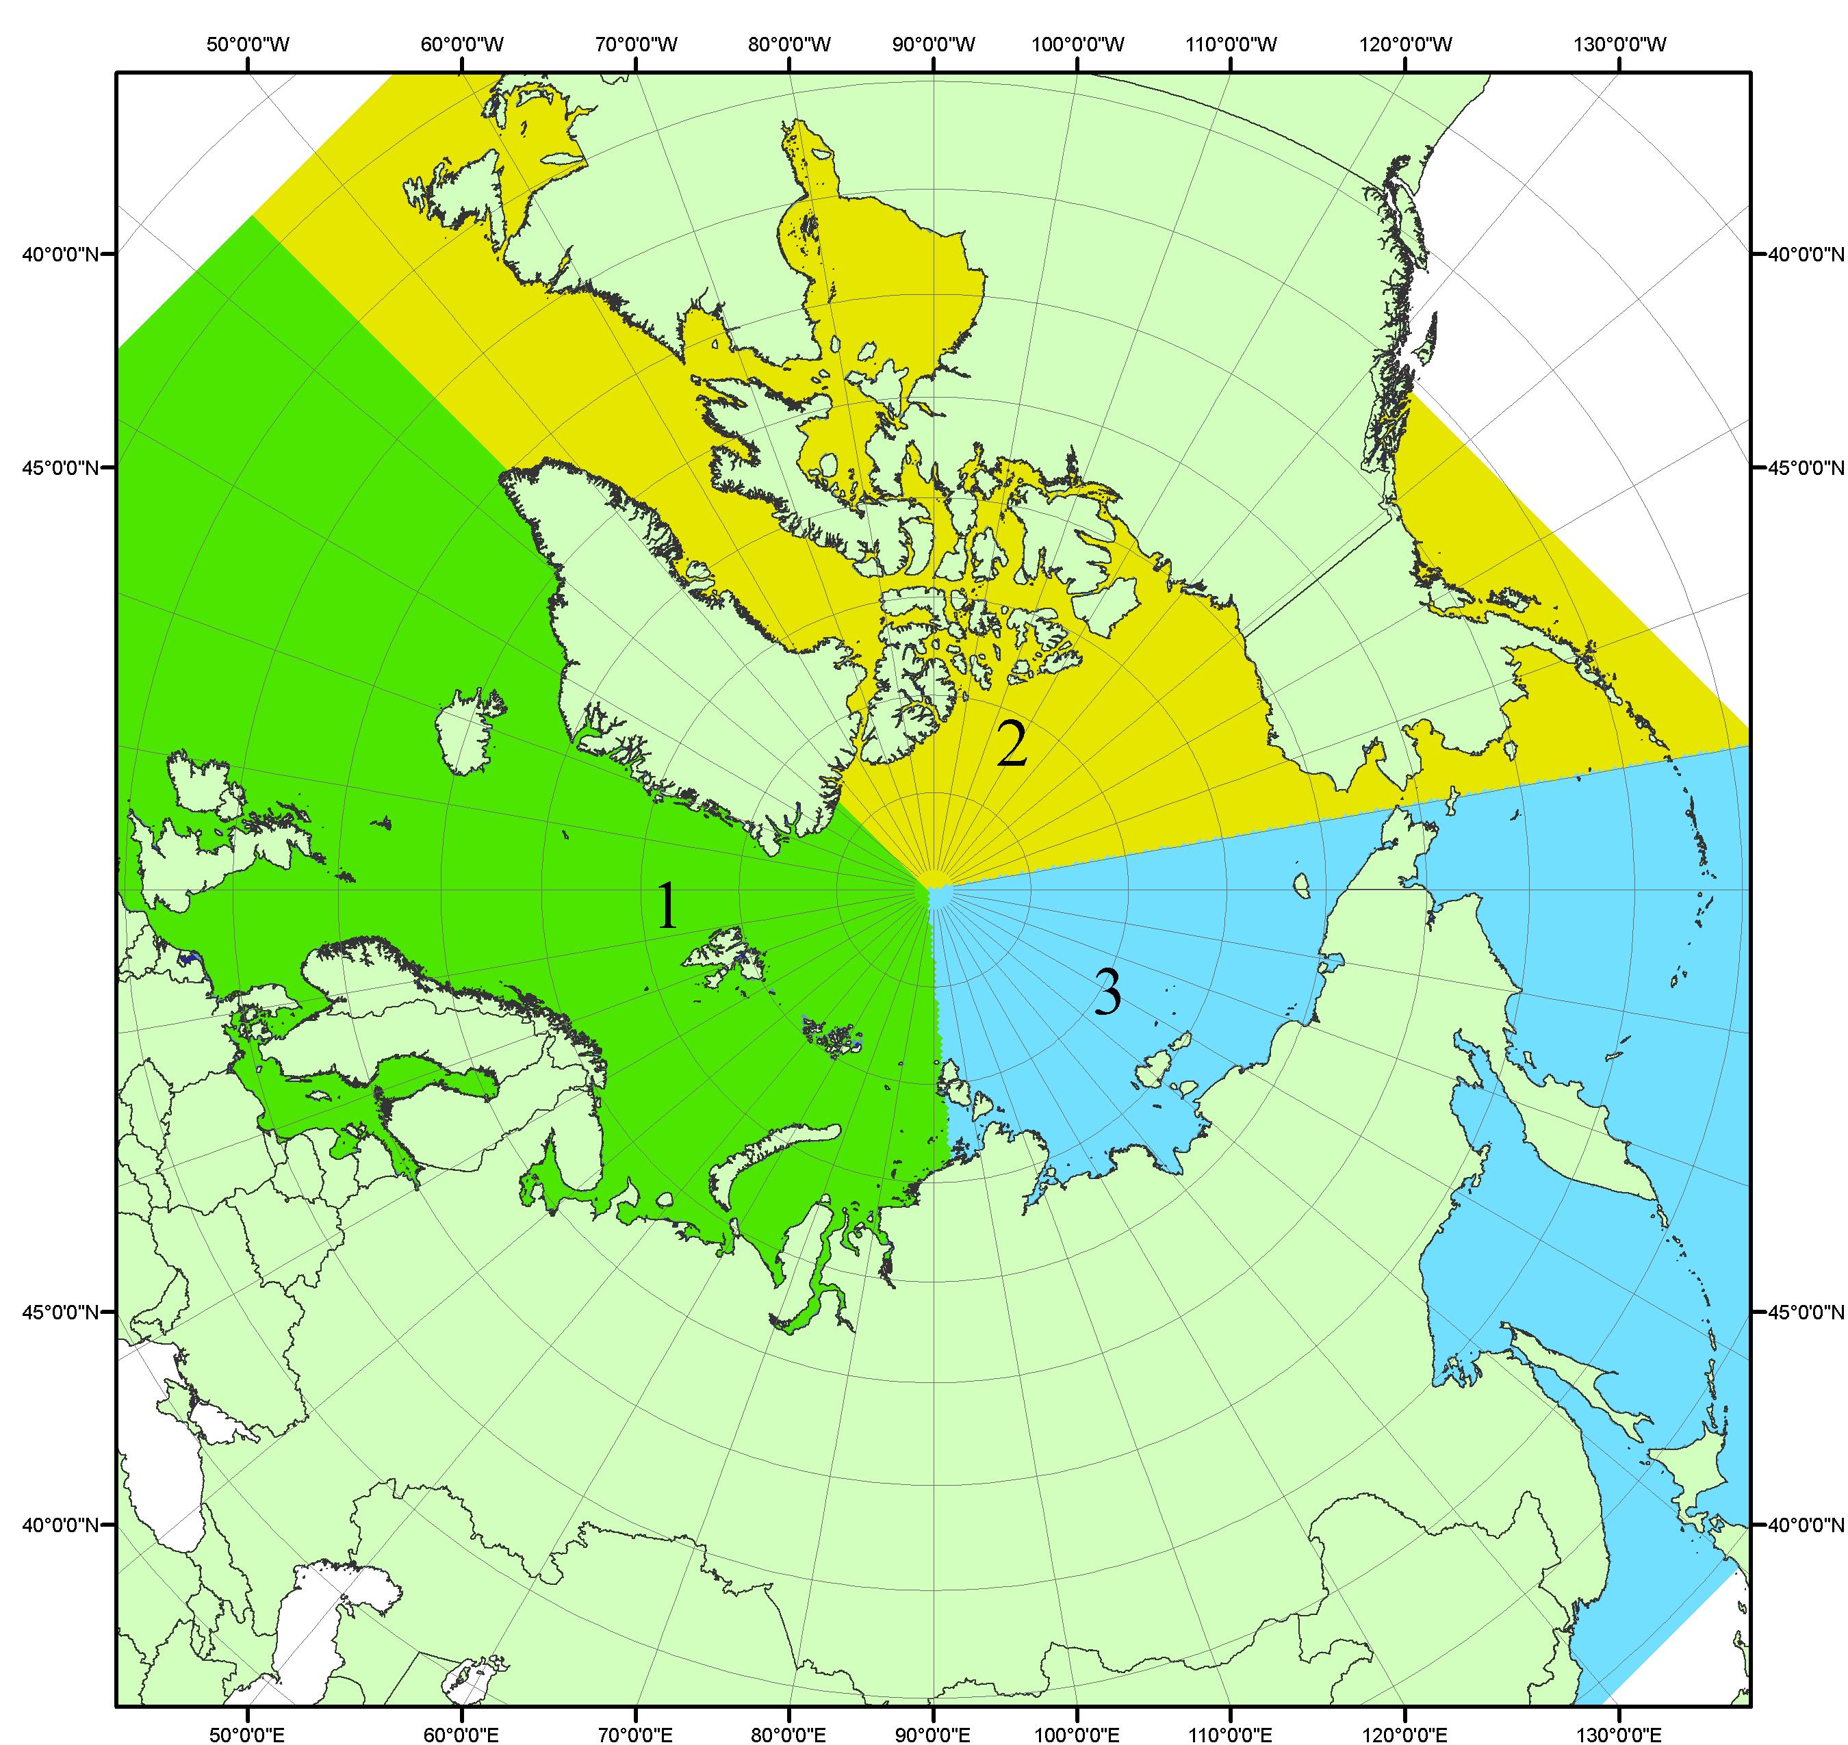
Рисунок П1 – Секторальное деление северной полярной области. 1 - Сектор 45°W-95°E (Гренландское - Карское моря); 2 - Сектор 170°W-45°W (море Бофорта и Канадская Арктика); 3 - Сектор 95°E-170°W (моря Лаптевых - Чукотское, Берингово, Охотское, Японское)
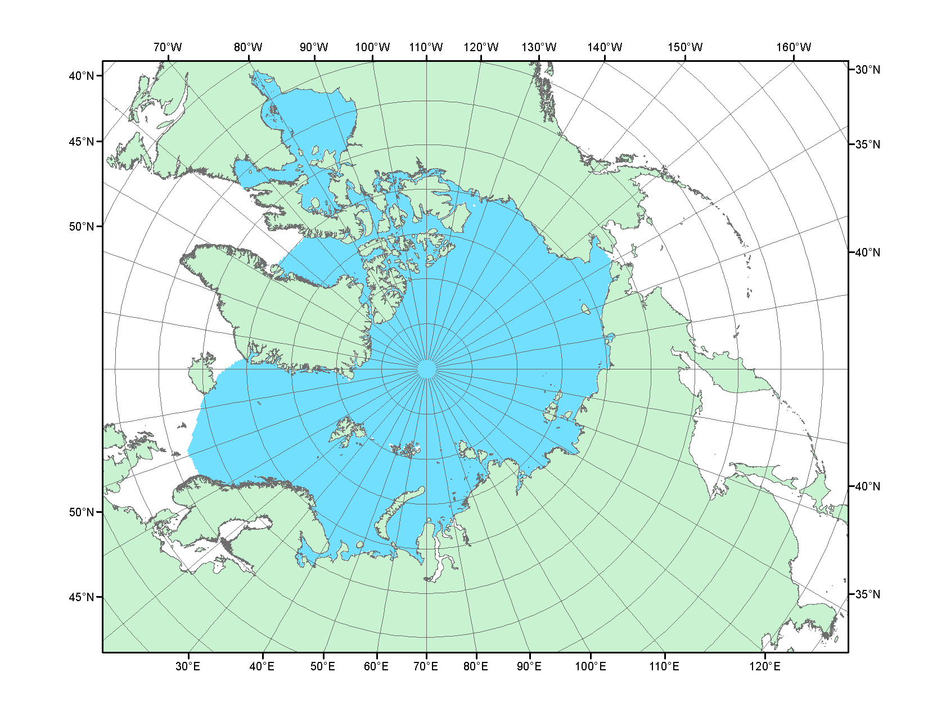
Рисунок П2 – Северный ледовитый океан в официальных границах

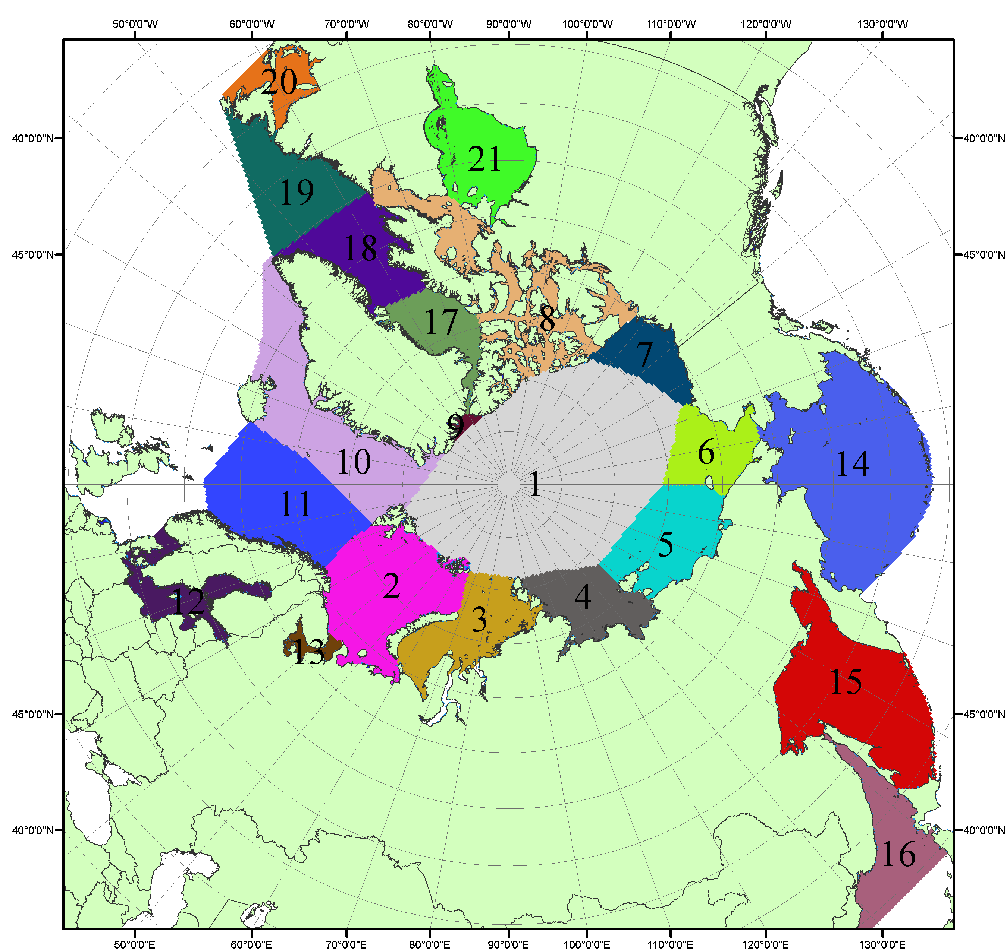

Рисунок П3 – Моря северной полярной области. 1 – Арктический бассейн; 2- Баренцево море; 3 – Карское море; 4 – море Лаптевых; 5 - Восточно-Сибирское море; 6 – Чукотское море; 7 – море Бофорта; 8 – Канадский архипелаг; 9 – море Линкольна; 10 – Гренландское море; 11 – Норвежское море; 12 – Балтийское море; 13 – Белое море; 14 – Берингово море; 15 – Охотское море; 16 – Японское море; 17 – море Баффина; 18 – Дейвисов пролив; 19 – море Лабрадор; 20 – залив Святого Лаврентия; 21 – Гудзонов залив.

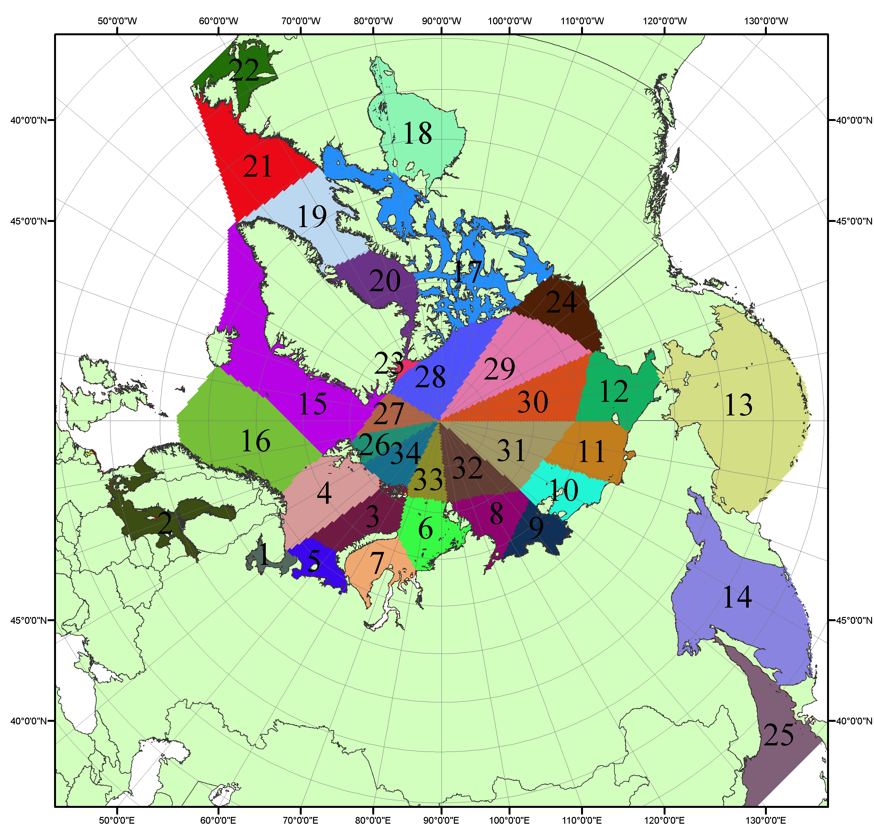

Рисунок П4 – Сектора и моря северной полярной области. 1 - Белое море; 2- Балтийское море; 3 – Баренцево море (СВ); 4 – Баренцево море (З); 5 - Баренцево море (ЮВ); 6 – Карское море (СВ); 7 – Карское море (ЮЗ); 8 – море Лаптевых (В); 9 – море Лаптевых (З); 10 – Восточно-Сибирское море (З); 11 – Восточно-Сибирское море (В); 12 –Чукотское море; 13 –Берингово море; 14 – Охотское море; 15 –Гренландское море; 16 – Норвежское море; 17 – Канадский архипелаг; 18 – Гудзонов залив; 19 – Дейвисов пролив; 20 - море Баффина; 21 – море Лабрадор; 22 - залив Святого Лаврентия; 23 - море Линкольна; 24 - море Бофорта; 25 - Японское море; 26 - сектор АО (30°з.д. – 10°в.д.); 27 – сектор АО (10°в.д. – 30°в.д.); 28 - сектор АО (30°в.д. – 65°в.д.); 29 - сектор АО (65°в.д. – 96°в.д.);30 - сектор АО (96°в.д. – 140°в.д.);31 - сектор АО (140°в.д. – 180°в.д.); 32 - сектор АО (180°в.д. – 156°з.д.); 33 - сектор АО (156°з.д. – 123°з.д.); 34 - сектор АО (123°з.д. – 30°з.д.).

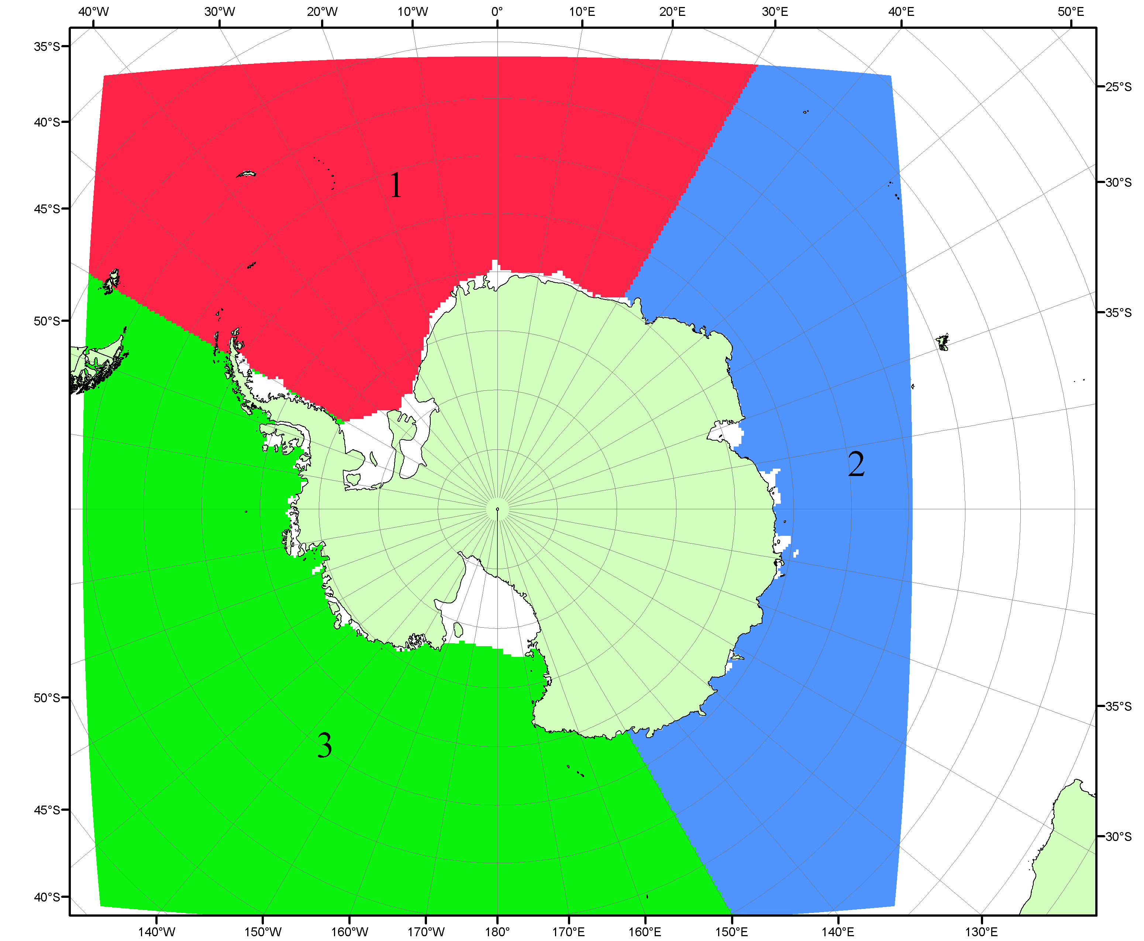

Рисунок П5 – Секторальное деление Южного океана. 1 - Атлантический сектор (60°W-30°E, море Уэдделла); 2 - Индоокеанский сектор (30°E-150°E, моря Космонавтов, Содружества, Моусона); 3 - Тихоокеанский сектор (150°E-60°W, моря Росса, Беллинсгаузена)

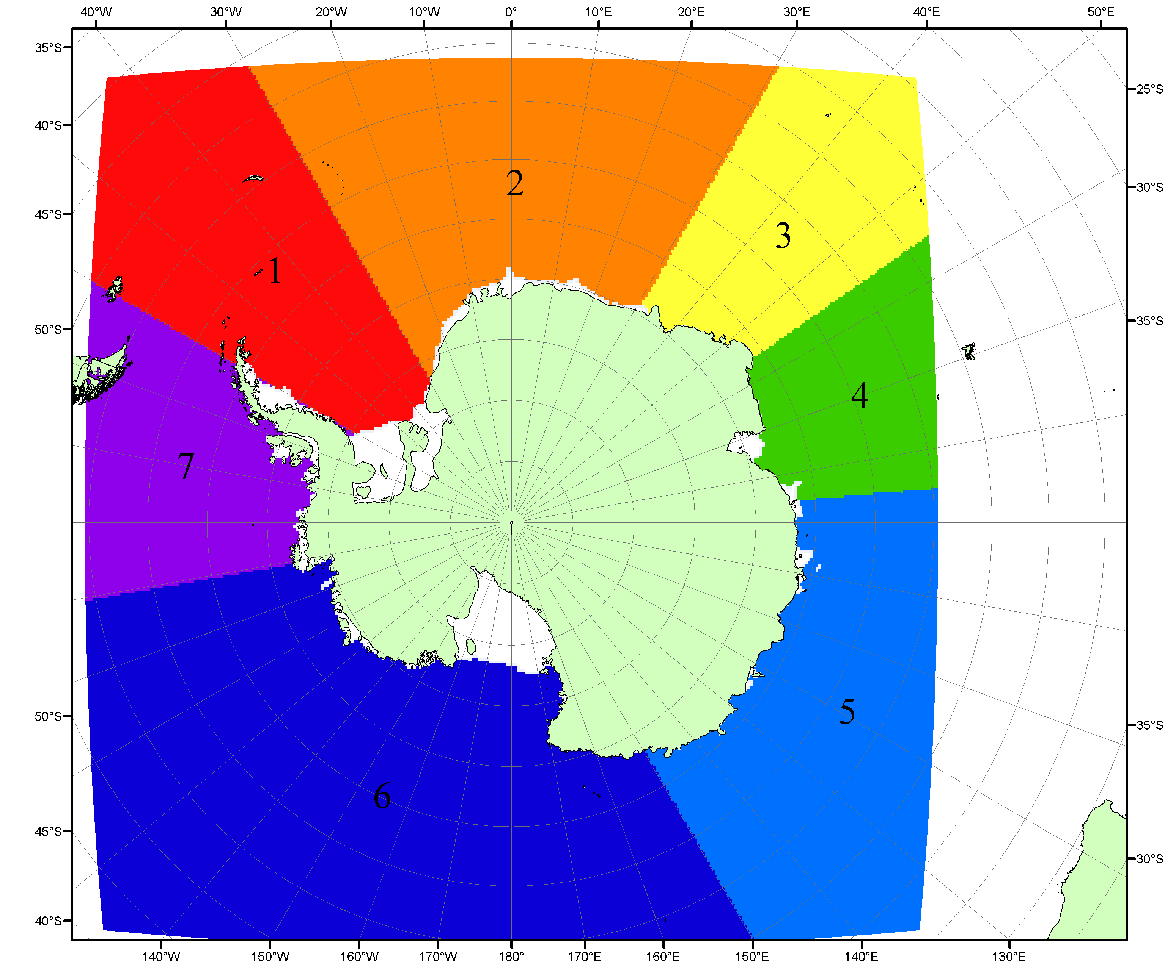

Рисунок П6 – Моря Южного океана. 1 – Западная часть моря Уэдделла; 2- Восточная часть моря Уэдделла; 3 – Море Космонавтов; 4 – море Содружества; 5 – море Моусона; 6 – море Росса; 7 – Море Беллинсгаузена.

Список источников

1. Атлас океанов. Северный Ледовитый океан. – 1980. М: Изд. ГУНИО МО СССР ВМФ – 184 с.
2. Атлас океанов. Термины. Понятия. Справочные таблицы. - Изд. ВМФ МО СССР.-1980.
3. Границы океанов и морей. – 1960. Л.: Изд. ГУНИО ВМФ. – 51 с.
4. Andersen, S., R. Tonboe, L. Kaleschke, G. Heygster, and L. T. Pedersen, Intercomparison of passive microwave sea ice concentration retrievals over the high-concentration Arctic sea ice.// J. Geophys. Res. – 2007. – Vol. 112. C08004, doi:10.1029/2006JC003543.
5. Cavalieri, D., C. Parkinson, P. Gloersen, and H. J. Zwally. 1996, updated 2008. Sea Ice Concentrations from Nimbus-7 SMMR and DMSP SSM/I Passive Microwave Data, [1978.10.26 – 2007.12.31]. Boulder, Colorado USA: National Snow and Ice Data Center. Digital media.
6. Meier, W., F. Fetterer, K. Knowles, M. Savoie, M. J. Brodzik. 2006, updated quarterly. Sea Ice Concentrations from Nimbus-7 SMMR and DMSP SSM/I Passive Microwave Data, [2008.01.01 – 2008.03.25]. Boulder, Colorado USA: National Snow and Ice Data Center. Digital media.
7. Maslanik, J., and J. Stroeve. 1999, updated daily. Near-Real-Time DMSP SSM/I-SSMIS Daily Polar Gridded Sea Ice Concentrations, [2008.03.26 – present moment]. Boulder, Colorado USA: National Snow and Ice Data Center. Digital media.
8. Ice Chart Colour Code Standard. - JCOMM Technical Report Series No. 24, 2004, WMO/TD-No.1215. (http://jcomm.info/index.php?option=com_oe&task=viewDocumentRecord&docID=4914)
9. JAXA GCOM-W1 ("SHIZUKU") Data Providing Service - http://gcom-w1.jaxa.jp/index.html
10. ACNFS on Internet - http://www7320.nrlssc.navy.mil/hycomARC
11. Posey, P.G., E.J. Metzger, A.J. Wallcraft, O.M Smedstad and M.W. Phelps, 2010: Validation of the 1/12° Arctic Cap Nowcast/Forecast System (ACNFS). Naval Report NRL/MR/7320-10-9287, Stennis Space Center, MS.

